13.04.2021
Rewalidacja : Terapia pedagogiczna
Wspólne czytanie to frajda!
Wszyscy wiemy, że dzieciom należy czytać codziennie i że wspólne czytanie buduje silne więzi w rodzinie.
W dzisiejszych czasach, kiedy smartfony, komputery, telewizor i Internet są już tylko o jedno kliknięcie, zbyt łatwo jest nam wszystkim schować się za ekranami. Czy wspólne rodzinne czytanie jest już przeszłością? Wspólne czytanie buduje relacje, pobudza wyobraźnię i tworzy piękne wspomnienia u dzieci, a w większości przypadków także u rodziców. Ma ono wiele zalet i nie musi być nudne.
Z całego serca zachęcam Was do wspólnego czytania
Miłego dnia
Smutek Agata
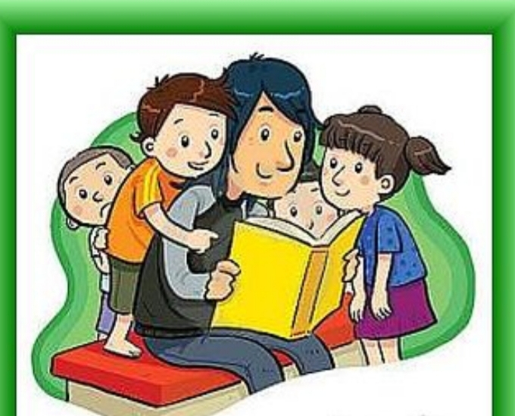

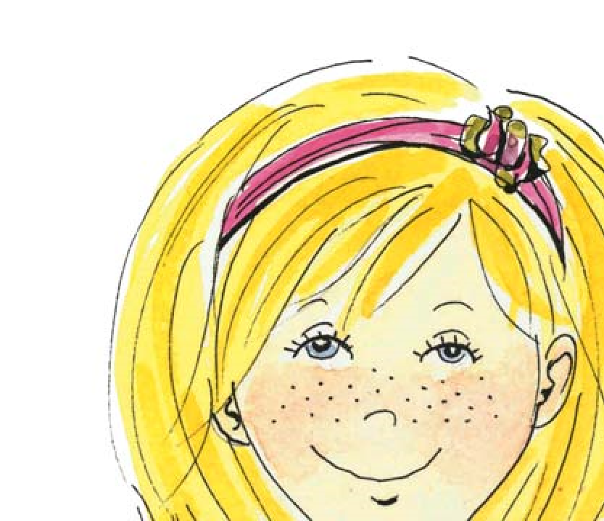
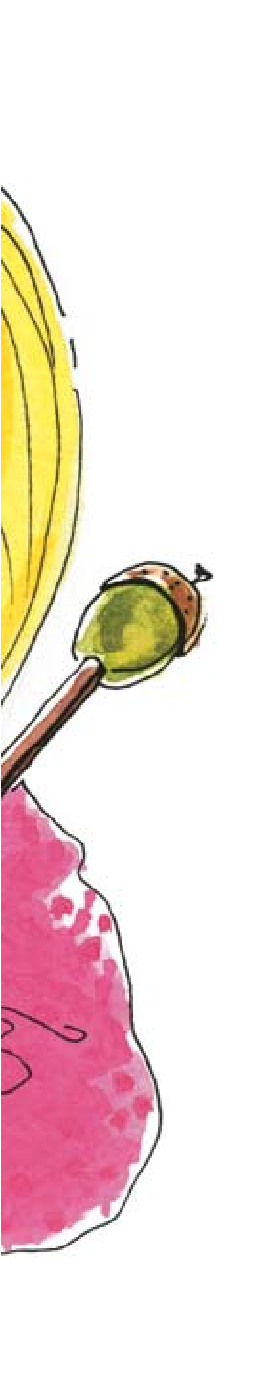
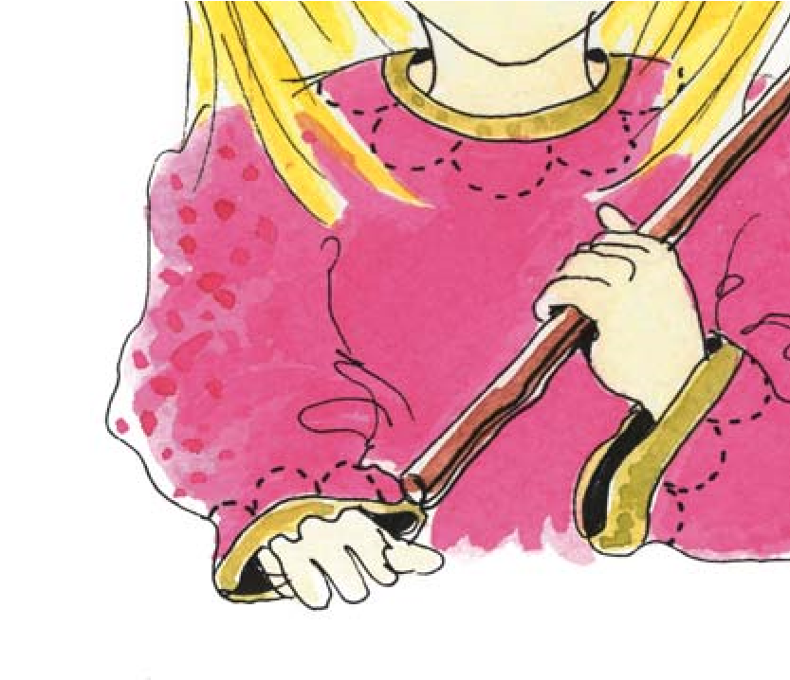
Chmielewska
C
Z
A
R
O
D
Z
I
E
J
K
A

Joanna M. Chmielewska

CZARODZIEJKA

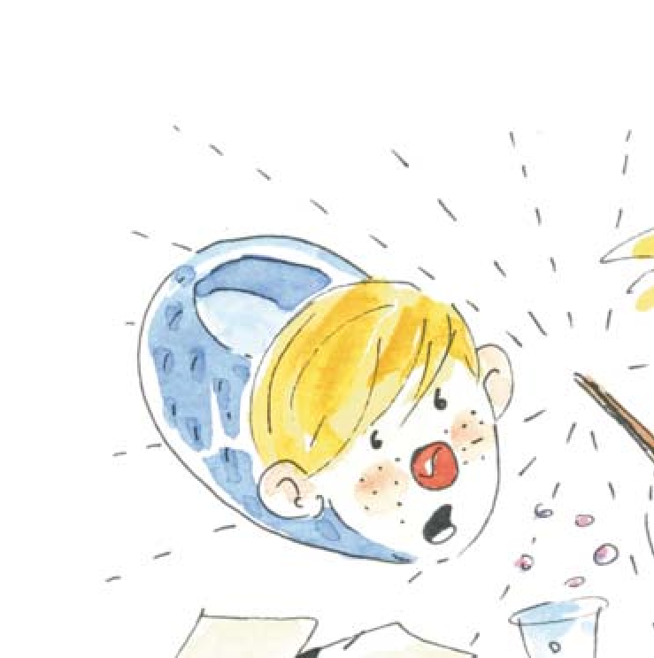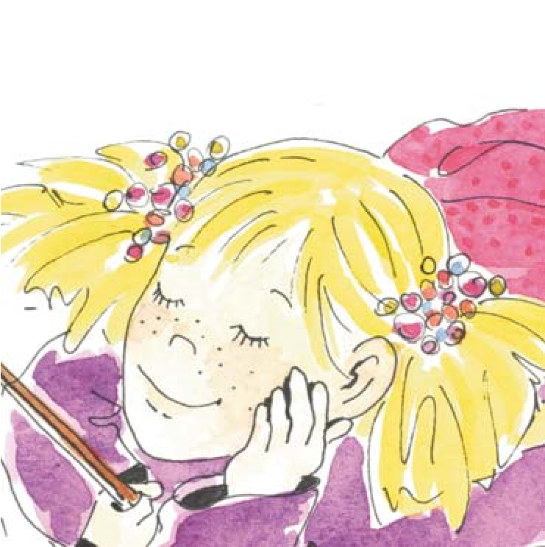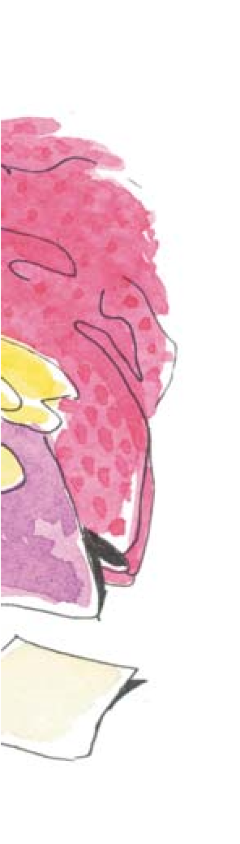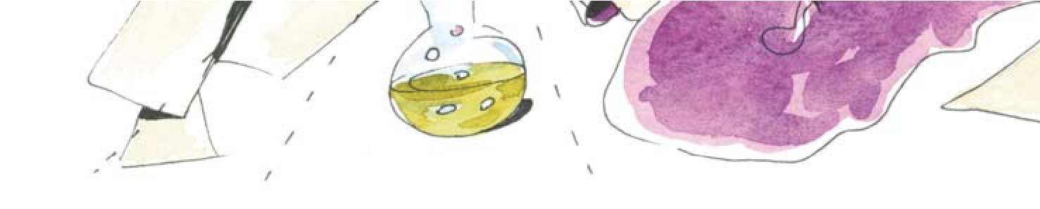
Zdradzić wam o czym marzę? Ale obiecajcie, że nie będziecie się śmiać. Bo mój brat, Piotrek, się śmiał. Powiedział, że krasnoludki, wróżki i czarodziejki są tylko w bajkach. I że jak pójdę do szkoły, to przestanę wierzyć w takie głupoty.
A ja chcę zostać czarodziejką. To moje największe marzenie. Jak się spełni, zamienię Piotrka w żabę. Albo w stary kapeć. Nie na zawsze, tylko tak na trochę, żeby zobaczył, że umiem czarować. I znajdę jakiś magiczny sposób, żeby mój pokój sprzątał się sam. Ale będzie fajnie!
Lecz chcę zostać czarodziejką nie dlatego, żeby wszystko łatwo mi przychodziło. Chcę czarami pomagać innym. Na przykład mojej mamie.
Mama bardzo długo pracuje. A czasami jeszcze przynosi do domu jakieś papiery, które musi wypełnić, bo szef będzie się czepiał. Jest taka zmęczona, że kiedy czyta mi bajkę na dobranoc, zasypia szybciej niż ja. Gdybym była czarodziejką, na pewno znalazłabym sposób, żeby te papiery wypełniały się same i szef dał mamie spokój.
I Asi mogłabym pomóc.
Asia chodzi do klasy z Piotrkiem. Ale właściwie to prawie wcale do szkoły nie chodzi, tylko nauczyciele przychodzą do niej. Chyba że Asia akurat jest w szpitalu. Była już w tym szpitalu strasznie dużo razy i lekarze ciągle nie mogą jej wyleczyć. A gdybym była czarodziejką, to dałabym Asi magiczne lekarstwo. I dla pani Majewskiej też jakieś bym znalazła. Bo pani Majewska jest strasznie gruba i mówi, że chyba jedynie czary mogłyby ją odchudzić.
Gdybym tylko wiedziała, co zrobić, żeby zostać czarodziejką! Gdzieś przecież trzeba nauczyć się różnych czarów i zaklęć. Może są jakieś specjalne szkoły?
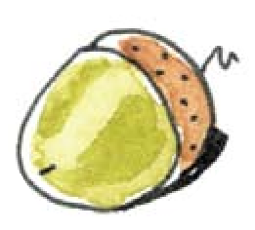
Nie wiem, czy uwierzycie, ale widziałam prawdziwą czarodziejkę! To znaczy dziewczynkę, która uczy się na czarodziejkę! Już wcześniej coś podejrzewałam, lecz dzisiaj po tym zdarzeniu z Rumplem, jestem pewna! Rumpel to pies Kapitana… ale może zacznę od początku.
Przy naszym placu zabaw rośnie wielki dąb. Na pniu ma zgrubienia, które wyglądają zupełnie jak oczy i nos, a gałęzie z liśćmi jak zielona czupryna. Czasami kiedy wspinam się po drabinkach, czuję, że dąb patrzy na mnie, lecz gdy zaczynam mu się przyglądać, udaje, że jest zupełnie zwyczajnym drzewem. Ale mnie nie nabierze. I tak wiem, że ma w sobie coś magicznego.
4
I właśnie pod tym dębem kilka tygodni temu po raz pierwszy zobaczyłam pewną dziewczynkę. Była śliczna! Chciałabym mieć takie długie włosy jak ona i takie duże, brązowe oczy! Przyszła z mamą. Mama usiadła na ławce, a dziewczynka podeszła do dębu. Mówiła coś, ale byłam za daleko, żeby usłyszeć. Obeszła drzewo trzy razy naokoło, zapukała w pień jakby to były drzwi, pogłaskała go, powąchała, stanęła na palcach, rozłożyła ręce i zaczęła machać dłońmi tak szybko jak małe ptaszki, kiedy uczą się latać. Mama podeszła do niej, coś powiedziała i dziewczynka opuściła ręce.
- Majka, szybko, od piętnastu minut powinniśmy już być w domu. Na co się tak gapisz? – usłyszałam głos Piotrka.
- Znasz tę dziewczynkę? – spytałam.
- Nie. A bo co?
- A nic takiego. – Jakoś nie chciałam rozmawiać o niej z Piotrkiem. – Lećmy, bo mama będzie zła.
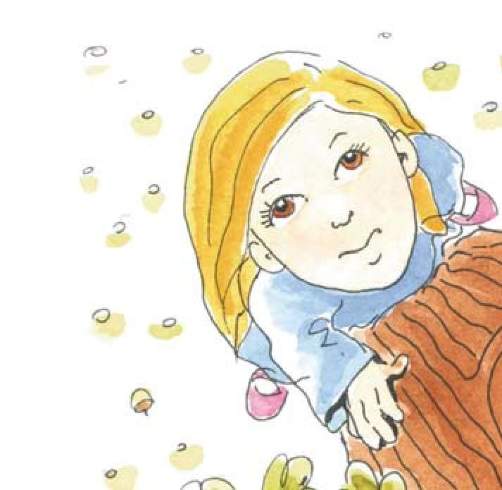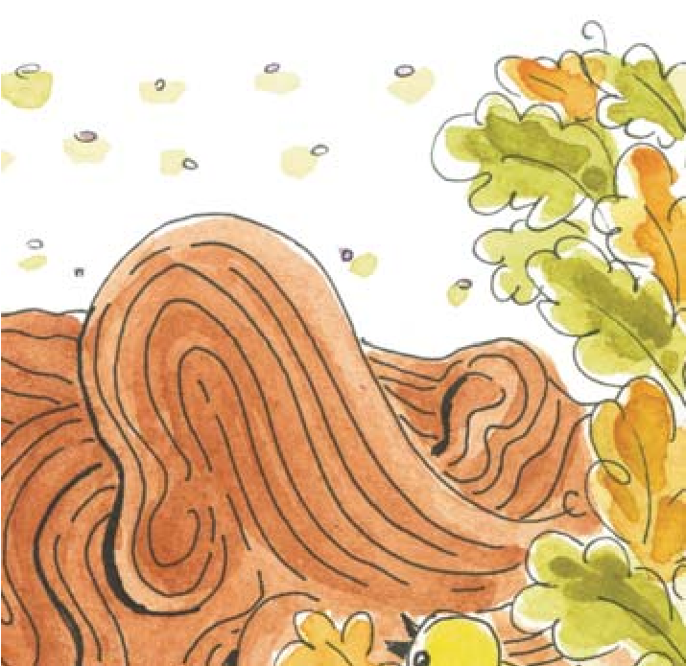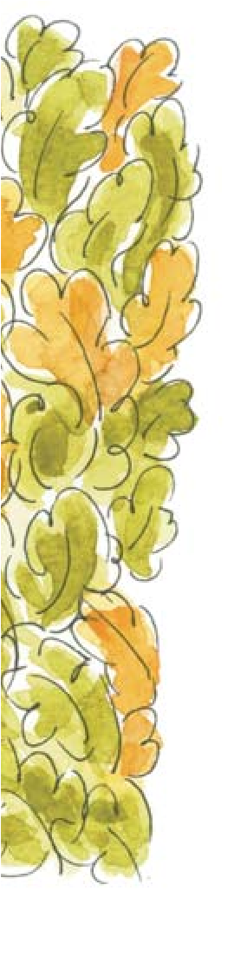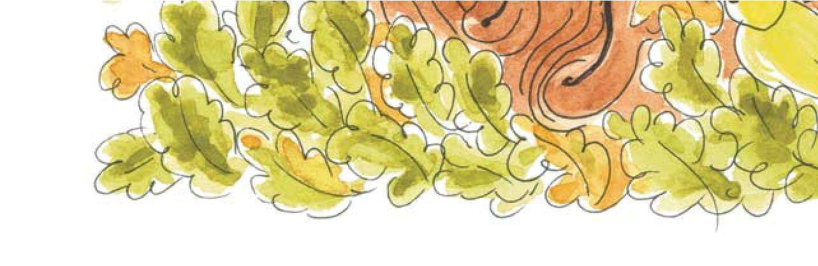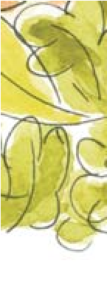

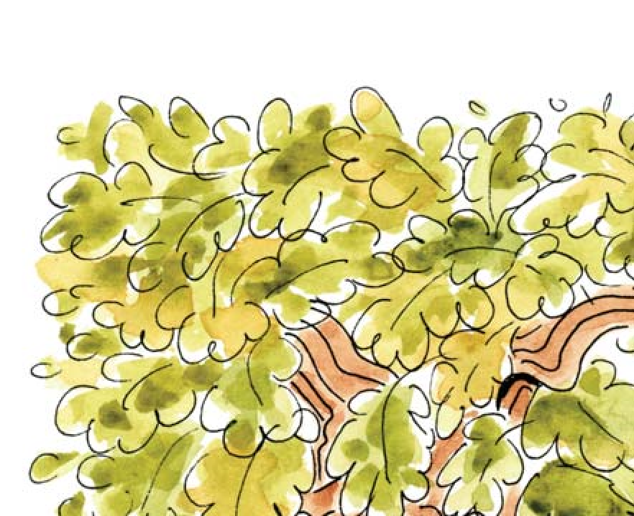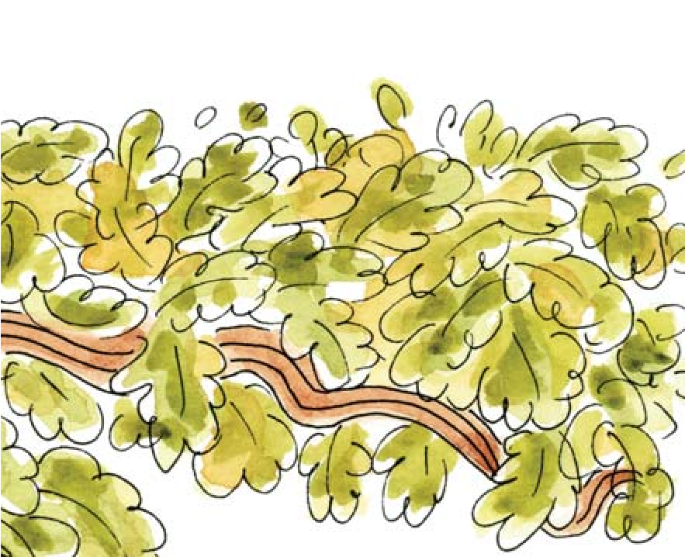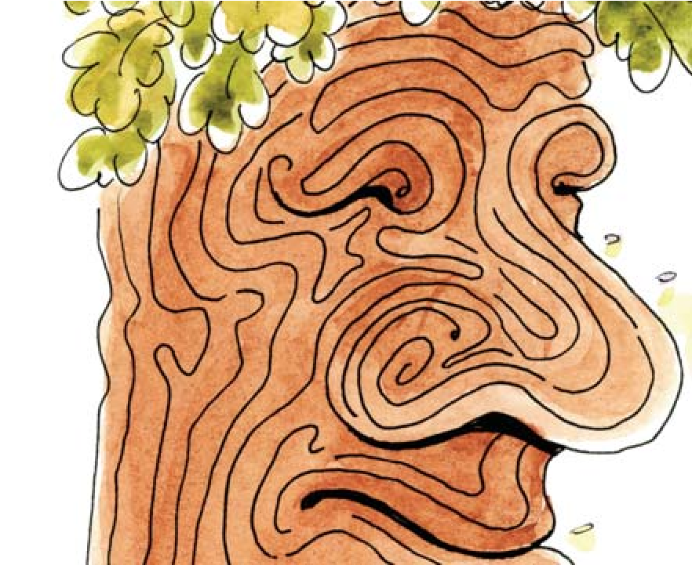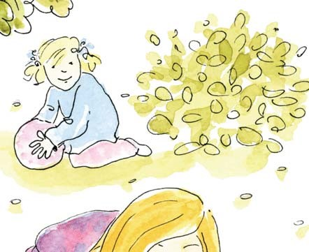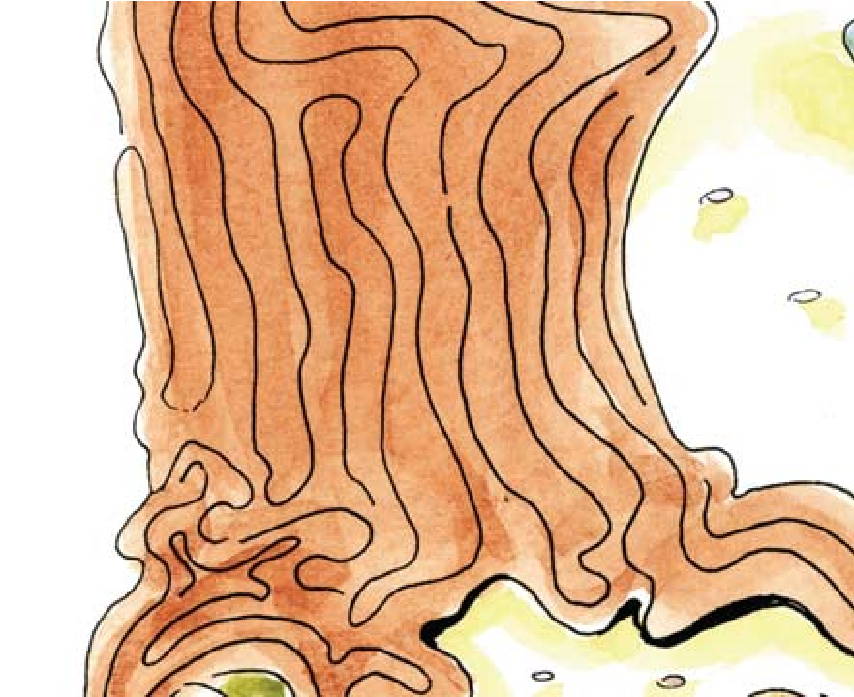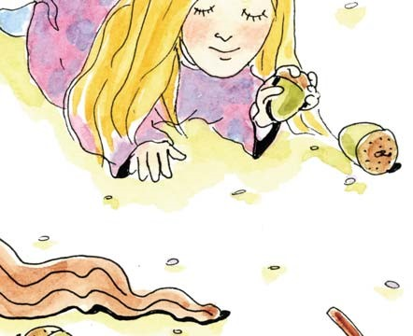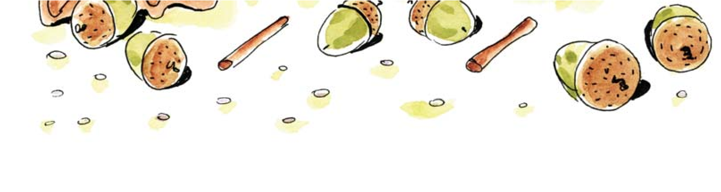

Po kilku dniach zobaczyłam ją znowu. Tym razem była z tatą. Tata usiadł na ławce, a ona podeszła do dębu. Bawiłam się akurat piłką, więc kopnęłam ją w stronę drzewa i pobiegłam za nią. Ale dziewczynka nie spojrzała ani na mnie, ani na piłkę.
- Fili mili kiki liki, fi li mili kiki liki, fi li mili kiki liki – powtarzała, obchodząc dąb trzy razy naokoło.
Postukała w drzewo, pogłaskała pień, powąchała. Potem nazbierała dużo patyków i żołędzi.
- Fili mili kiki liki, fi li mili kiki liki, fi li mili… – powtarzała, układając wzorek z patyków i żołędzi; jeden patyk, dwa żołędzie, jeden patyk, dwa żołędzie i znowu patyk.
Udając, że bawię się piłką, obserwowałam dziewczynkę. Ona nie zwracała na mnie uwagi. Jakbym była niewidzialna.
Kiedy ułożyła już wszystkie patyki i żołędzie, stanęła na palcach, rozłożyła ręce i zaczęła nimi machać.
- Kaja, idziemy do domu – powiedział tata.
Dziewczynka, opuściła ręce i zaczęła kręcić głową.
- Nie chcę. Nie chcę. Nie chcę – powtarzała.
- Kaju, mamusia na nas czeka. Pozbieramy patyki i żołędzie, a w domu ułożysz dla mamusi taki śliczny wzorek, dobrze?
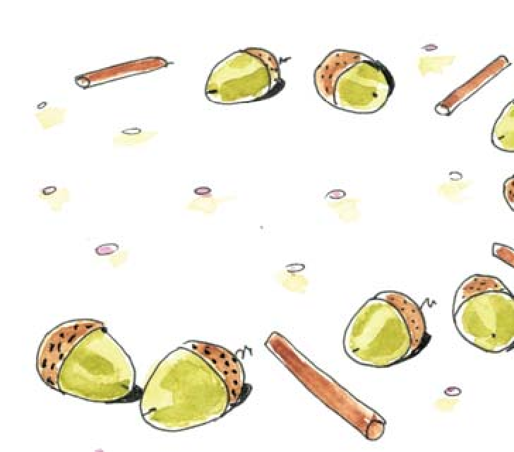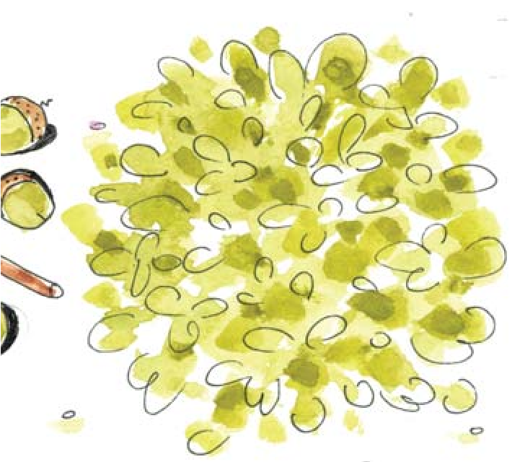
- Mhm – mruknęła dziewczynka.
Miała na imię Kaja! Podobnie jak ja, Maja – Kaja, nawet się rymuje.
- Kaja, Maja, Maja, Kaja, fi li mili kiki liki – zamruczałam, stukając w dąb, kiedy tata z Kają już sobie poszli. I nagle mnie olśniło. Kaja uczyła się na czarodziejkę! Przecież ten dąb jest magiczny. Dlatego przyszła tu ćwiczyć. A fi li mili kiki liki to pewnie było jakieś zaklęcie! Ciekawe, co miało sprawić? Tak bardzo chciałam znowu spotkać Kaję!
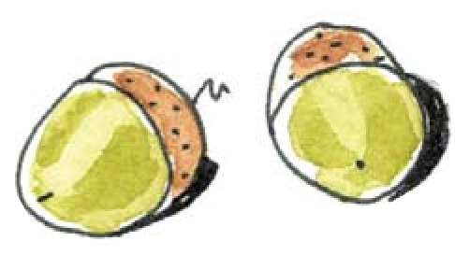
I dzisiaj ją spotkałam. Tak jak zwykle podeszła do dębu i obeszła go trzy razy naokoło, powtarzając:
– Fili mili kiki liki, fi li mili kiki liki, fi li mili kiki liki.
Potem zastukała w pień. I wtedy przybiegł Rumpel.
Mówiłam wam już, że Rumpel to pies Kapitana? Kapitan wziął go ze schroniska, a co wcześniej Rumpla w życiu spotkało, tego nikt nie wie. Ale musiało to być coś niemiłego, bo jak ktoś chce go pogłaskać, Rumpel podkula ogon, pozwala się dotknąć, chwilę stoi obojętnie, a potem sobie idzie. Patyka też nie chce aportować. Chyba, że rzuci go Kapitan. Rumpel słucha tylko swojego pana i tylko z nim się bawi.
A dzisiaj Rumpel podbiegł do Kai, chociaż wcale go nie wołała. Machał ogonem, obwąchiwał ją, lizał po ręce, a Kaja głaskała psa i wtulała się w jego futro.
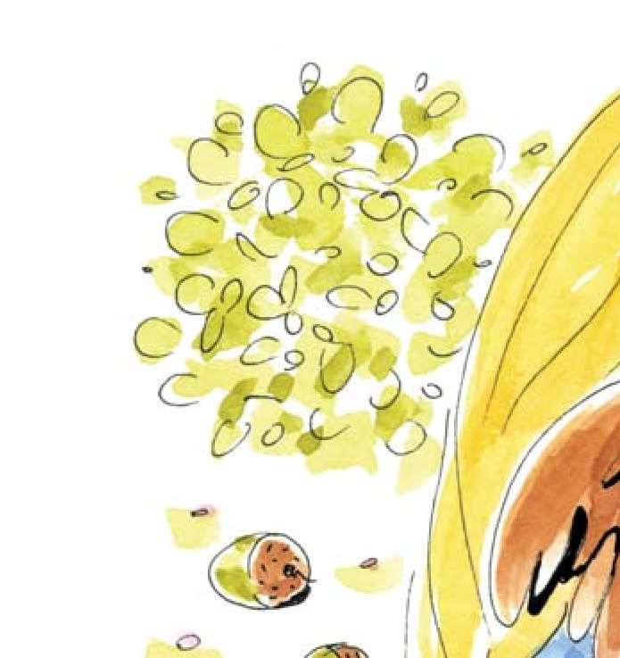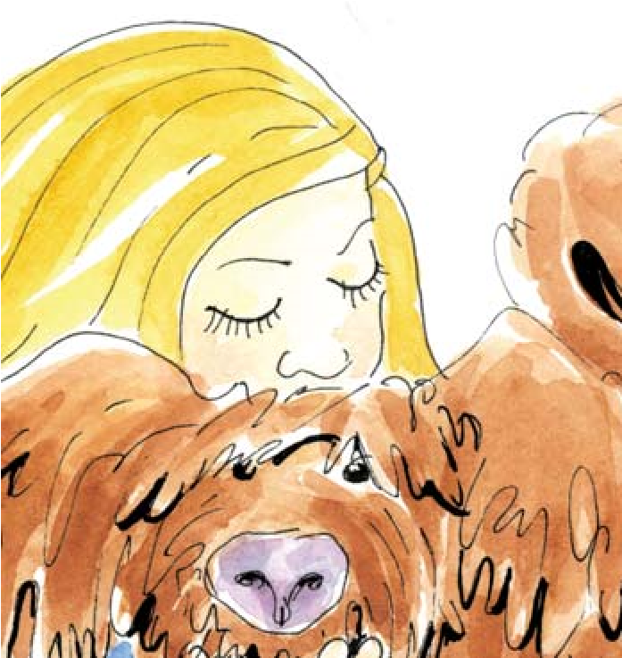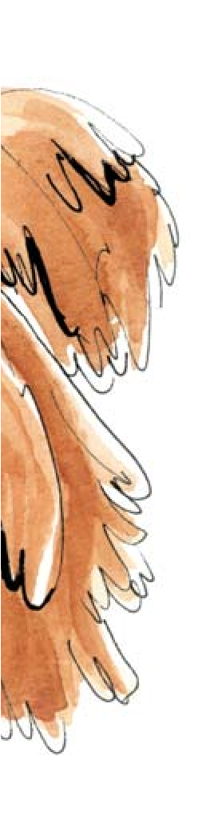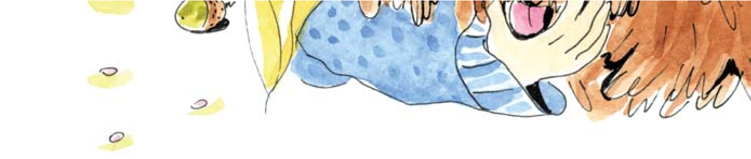
Mama Kai miała zdziwioną minę, Kapitan miał zdziwioną minę, ja pewnie też miałam zdziwioną minę, jedynie Rumpel i Kaja nie dziwili się niczemu, tylko aportowali patyk. To znaczy, Kaja rzucała, a Rumpel aportował.
Teraz już jestem pewna, że Kaja umie czarować! Następnym razem koniecznie muszę z nią porozmawiać. Może nareszcie się dowiem, jak zostać czarodziejką.
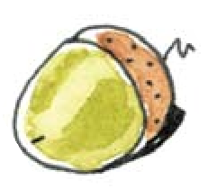
Nie dowiedziałam się. A w ogóle, to okazało się… ale może zacznę od początku.
Kiedy znowu zobaczyłam Kaję, poczekałam, aż skończy wąchać drzewo i podeszłam do niej.
- Jestem Maja – powiedziałam wyciągając rękę.
Kaja nie podała mi ręki. Patrzyła tak, jakbym była przezroczysta.
- Maja – powtórzyła.
- A ty Kaja?
- Kaja? – powtórzyła znowu.
- Jesteś czarodziejką? – spytałam.
- Czarodziejką?
Dziwnie się z nią rozmawiało. Powtarzała moje ostatnie słowo, ale może czarodziejki tak mają?
- Nauczysz mnie czarować?
- Czarować? – powtórzyła i zaczęła zbierać patyki i żołędzie.
No to i ja zabrałam się za zbieranie. Kaja układała pod dębem swój wzorek, a ja swój. Taki sam jak Kai. Zerkałam na nią co chwila, ona nie patrzyła na mnie wcale.
- Fili mili kiki liki, fi li mili kiki liki – szeptała, a ja powtarzałam za nią.
- Co znaczy to zaklęcie? – zapytałam, kiedy Kaja zamilkła.
- To zaklęcie?
- Fili mili kiki liki.
- Fili mili kiki liki – powtórzyła.
- Chodzisz do szkoły dla czarodziejek?
- Czarodziejek?
Czułam, że Kaja nic mi nie powie. Zostawiłam mój patykowo-żołędziowy wzorek i podeszłam do mamy Kai.
- Dzień dobry. Proszę pani, czy Kaja jest czarodziejką?
- Czarodziejką?
O nie, jeśli z mamą rozmawia się tak jak z Kają, to od niej też niczego się nie dowiem.
- Może to tajemnica i pani nie może mówić, ale obiecuję, że nikomu nie zdradzę. Ja się domyśliłam, że Kaja jest czarodziejką, a fi li mili kiki liki to zaklęcie i wiem, że ona przychodzi pod ten dąb, bo on jest magiczny. Widziałam, jak zaczarowała Rumpla. A ja też chciałabym zostać czarodziejką, tylko nie wiem, jak to zrobić. Bo ja chcę pomagać ludziom!
- Poczekaj, poczekaj. – Mama Kai była trochę zaskoczona. – A jak ty masz właściwie na imię?
- Maja.
- I chcesz Maju, zostać czarodziejką, żeby pomagać ludziom?
- Tak!
- Pomyślałaś, że Kaja jest czarodziejką?
- Ona jest czarodziejką, prawda?!
Byłam pewna, że usłyszę: „tak”. Mama Kai westchnęła. – Niestety, nie jest.
Nie mogłam w to uwierzyć.
- Jak to?! A zaklęcie? A magiczny dąb? A Rumpel? Przecież ona go zaczarowała!
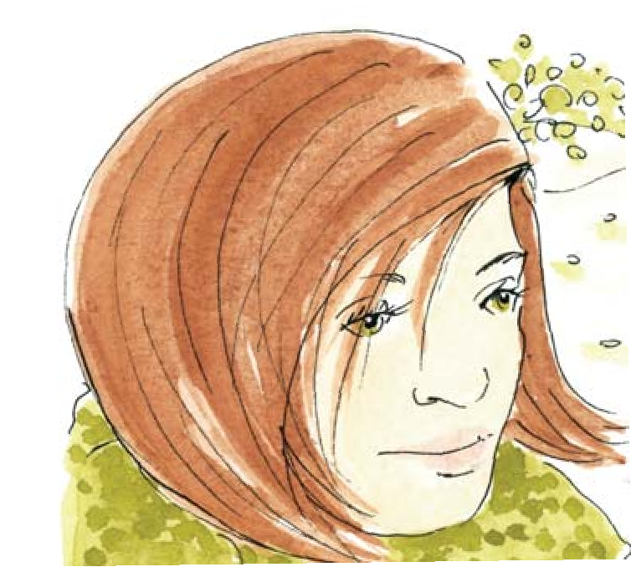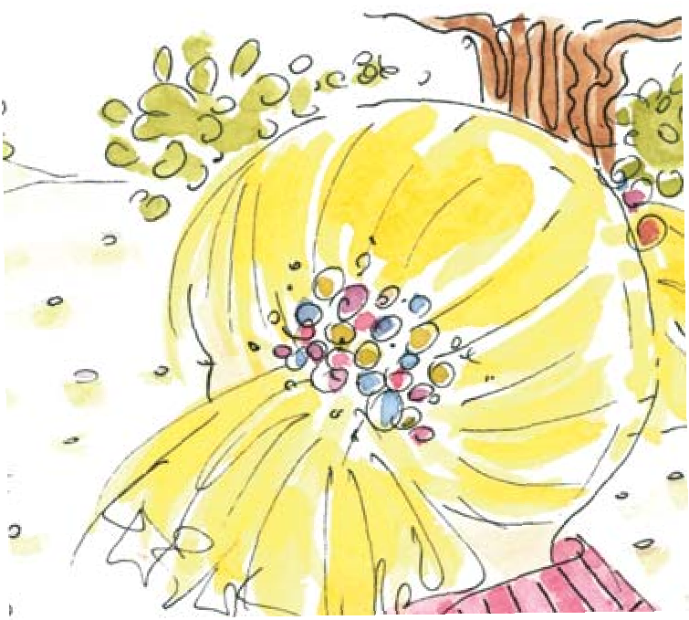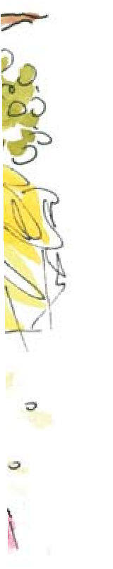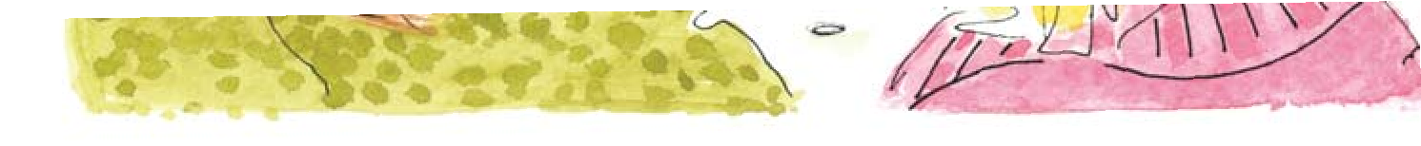
W tym momencie zobaczyłam Rumpla. Dobiegł do Kai. Zaczął ją lizać po rękach, łasił się i machał ogonem jak szalony.
- Widzi pani? Rumpel boi się wszystkich ludzi oprócz Kapitana. No i teraz Kai. Musiała go zaczarować!
- Oswoiła go. A może to Rumpel oswoił Kaję? – Mama zamyśliła się. – Wiesz Maju, Kai łatwiej porozumieć się ze zwierzętami niż z ludźmi.
- Dlaczego?
Mama Kai spojrzała mi w oczy i czułam, że za chwilę powie coś ważnego.
- Kaja ma autyzm.
- Co to jest autyzm? – spytałam, bo pierwszy raz słyszałam to dziwne słowo.
Mama Kai znowu westchnęła.
- To taka choroba, która utrudnia Kai kontakt z ludźmi. Widzisz, Kaja ma swój świat. Lepiej czuje się wśród żołędzi i patyków niż wśród koleżanek. Lubi, żeby wszystko było zawsze tak samo. Zauważyłaś, że gdy tu przychodzimy, bawi się ciągle w tym samym miejscu?
- Tak, koło dębu. I zawsze obchodzi dąb trzy razy naokoło, stuka w pień i go wącha. I powtarza: fi li mili kiki liki. A potem układa wzorek z patyków i żołędzi.
- Spostrzegawcza jesteś, Maju. – Mama Kai uśmiechnęła się do mnie. – Widzisz, jak się wszystko powtarza i Kaja wie, co będzie potem, wtedy czuje się bezpiecznie. Lubi, żeby rzeczy były poukładane zawsze tak samo, lubi chodzić tą samą drogą, a kiedy coś się zmienia, Kaja się boi.
Boi się takich rzeczy, których inne dzieci w jej wieku się nie boją, na przykład fajerwerków, nie wsiądzie do pociągu, nie pójdzie do supermarketu.
- Dlaczego?
- Bo przeszkadzają jej tłumy, głośne dźwięki, błyski, rażące światło, silne zapachy. Kaja odczuwa to wszystko mocniej niż my.
- A dlaczego ona tak staje na palcach i macha rękami?
- Tak się zachowuje, kiedy się cieszy. Ale ludzie odbierają to jako dziwne. Dlatego zwracamy jej uwagę, żeby tak nie robiła. Ludziom trudno jest zrozumieć Kaję. A Kai trudno jest zrozumieć innych ludzi. Czasami to, co mówią, jest dla niej niejasne. Widzisz, jakby ci mama powiedziała: skocz po ręcznik do łazienki, to co byś zrobiła?
- Przyniosłabym ręcznik z łazienki.
- No właśnie. A Kaja albo powiedziałaby: nie rozumiem, albo zaczęłaby skakać w stronę łazienki.
- To tak jak Hubert. On ma zespół Aspergera.
- Znasz chłopca z zespołem Aspergera? – zdziwiła się mama Kai.
- Tak. Przychodzi tu się bawić. I my nie wiedzieliśmy, co to jest ten zespół Aspergera, ale Kapitan powiedział, że dla Huberta świat jest jak puzzle, bo on widzi szczegóły, ale trudno mu je połączyć w cały obrazek.
- U Kai też tak jest.

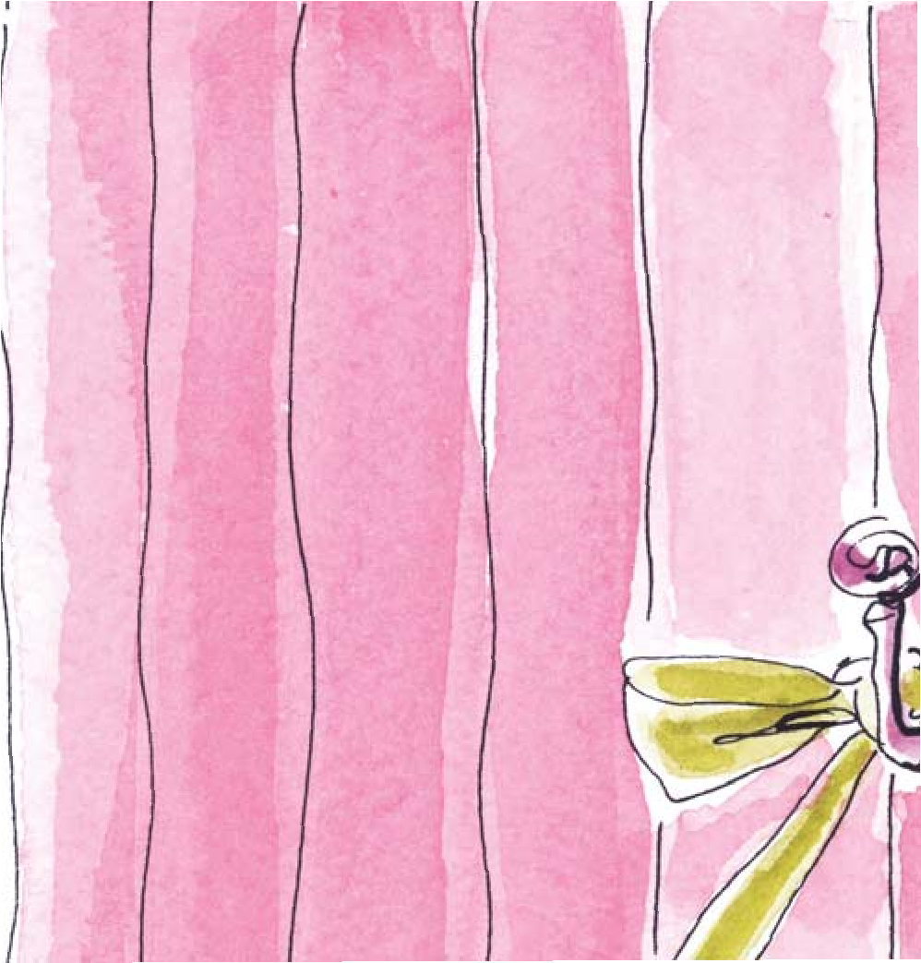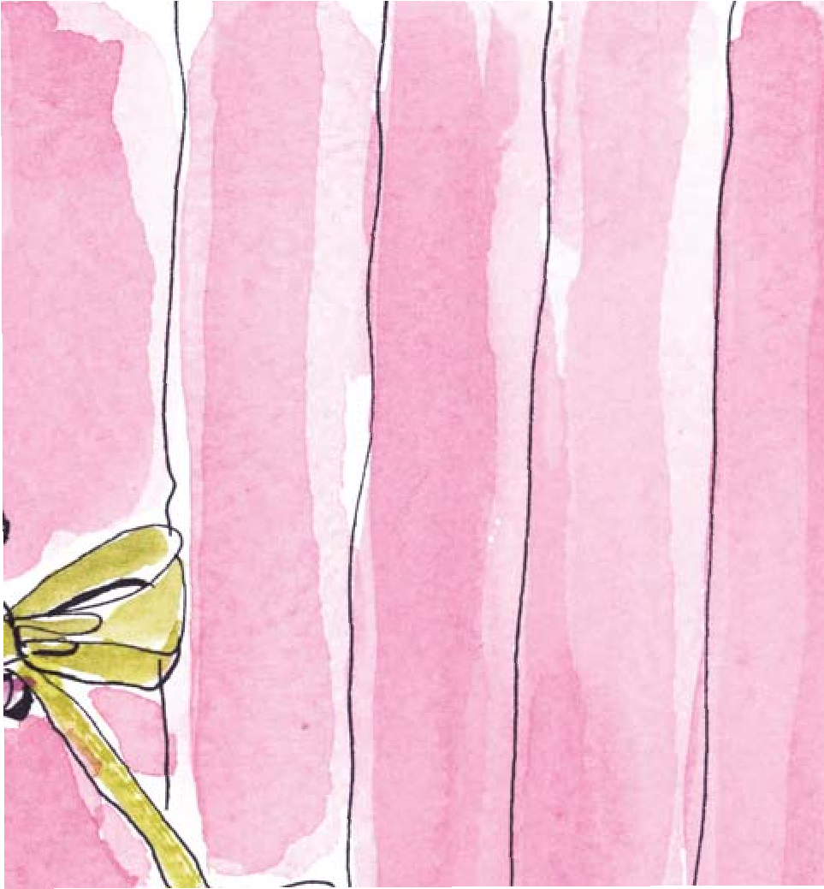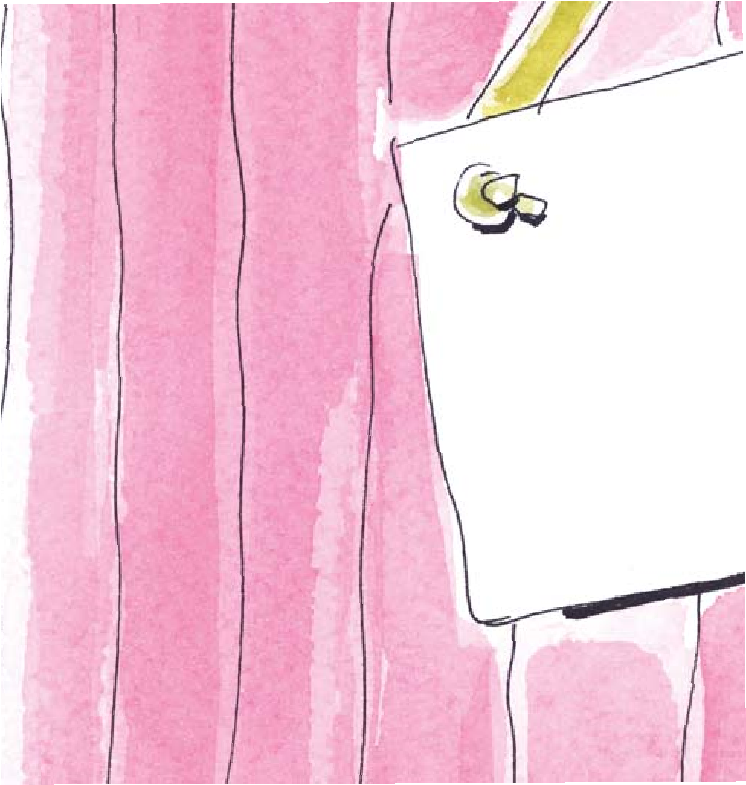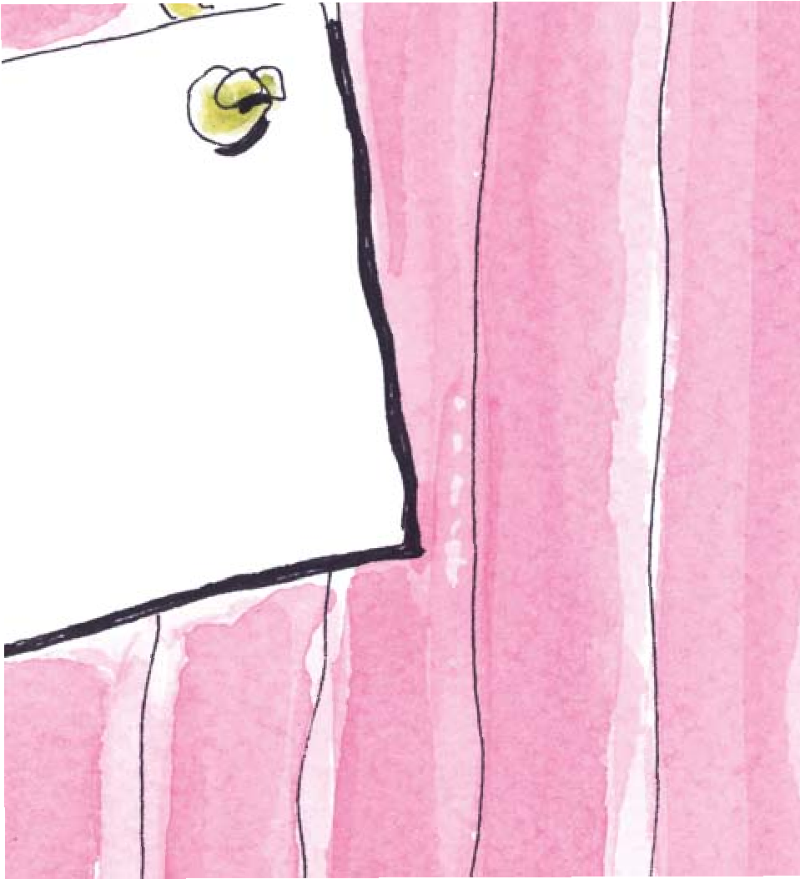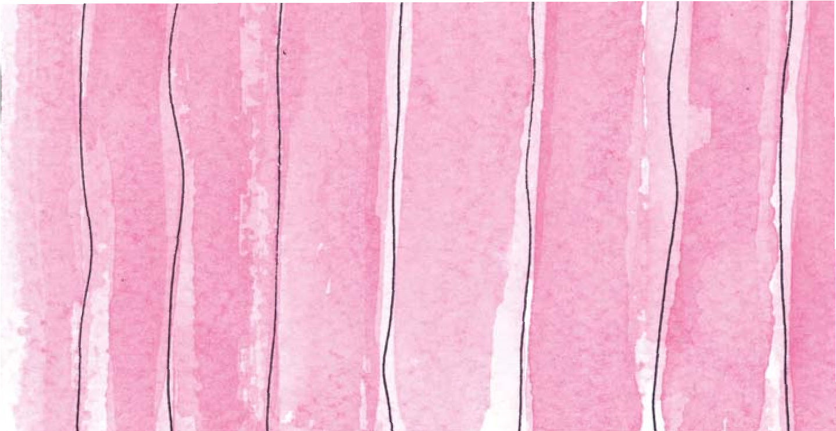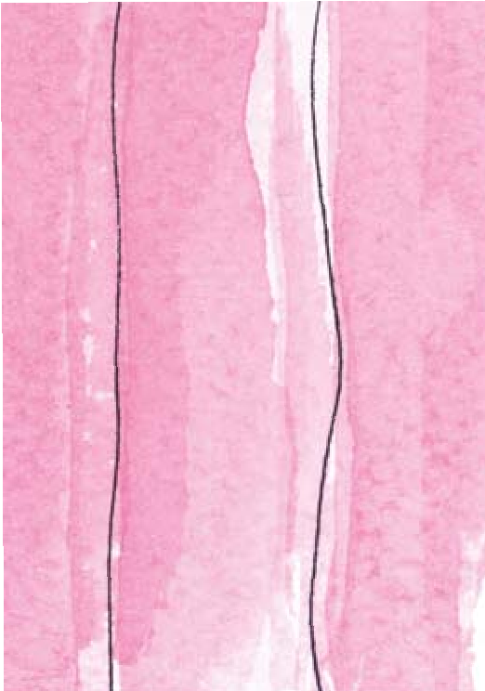

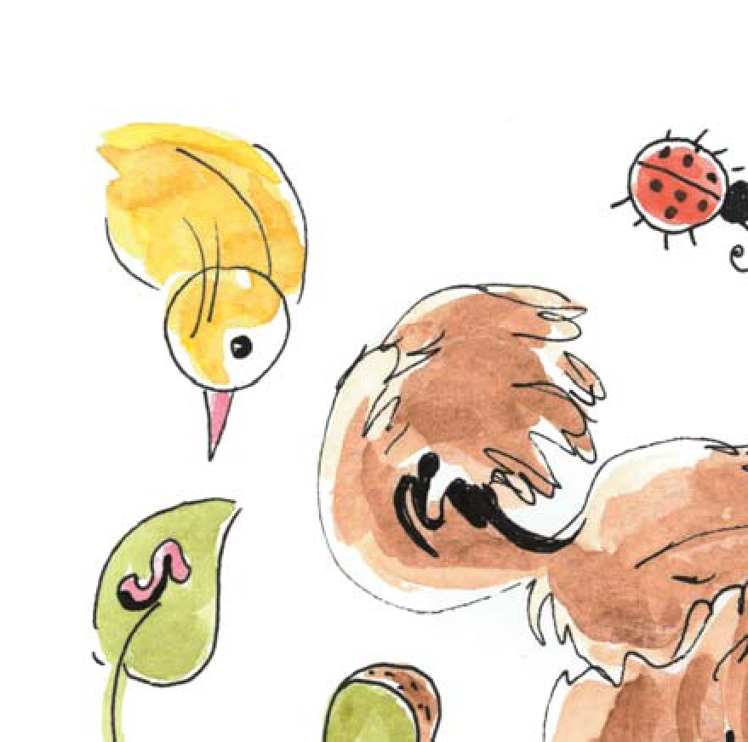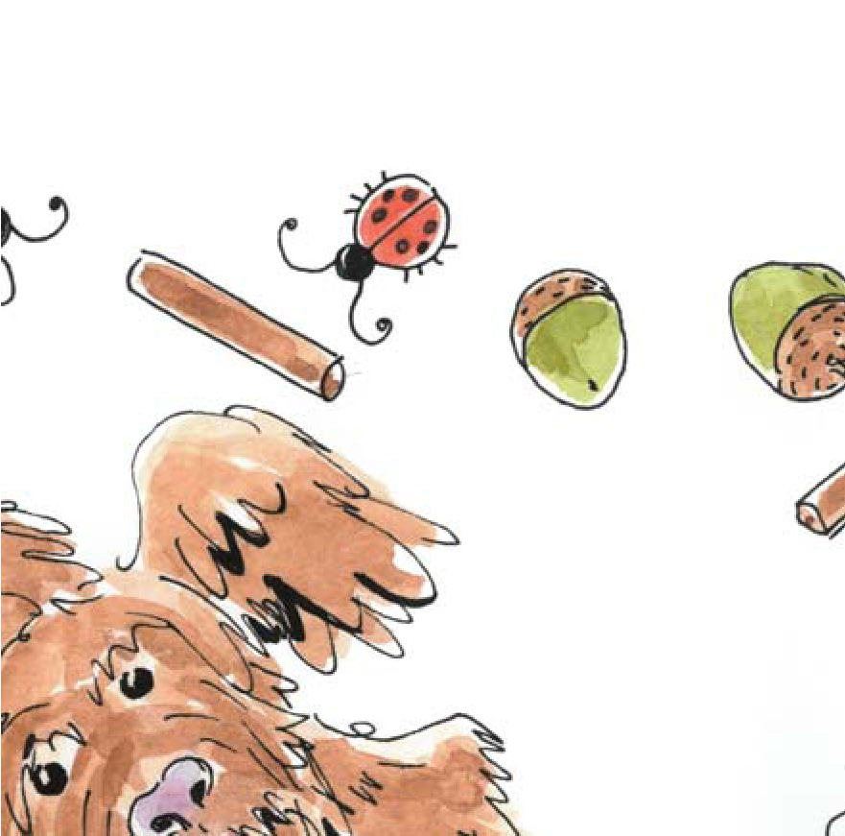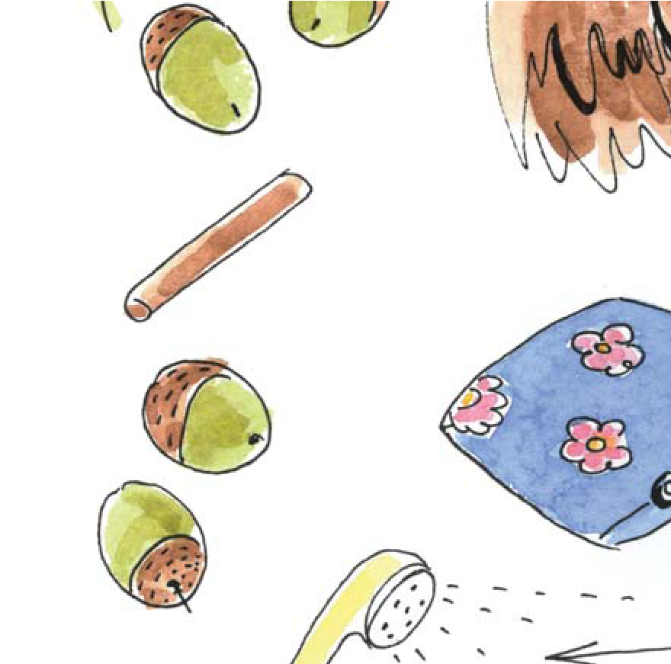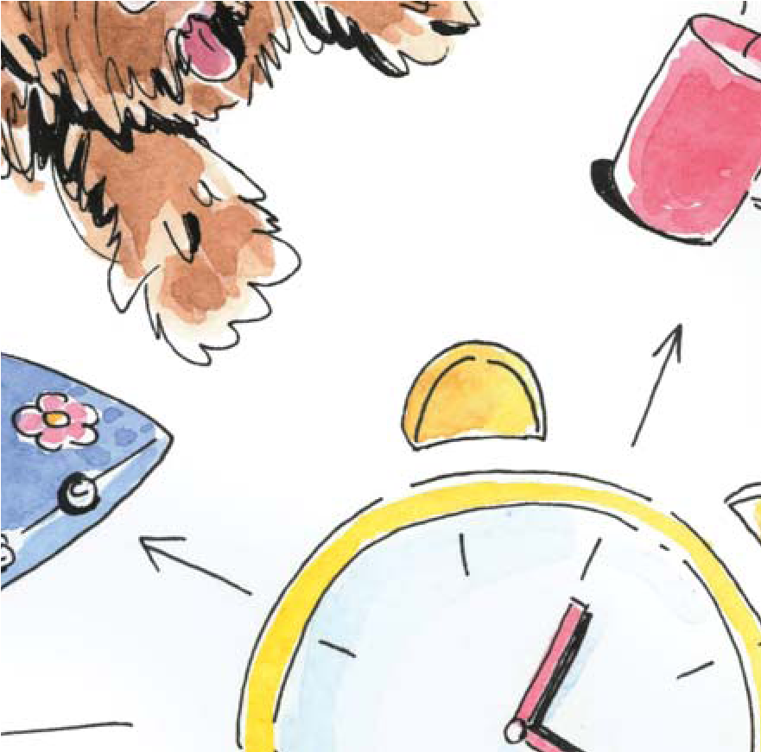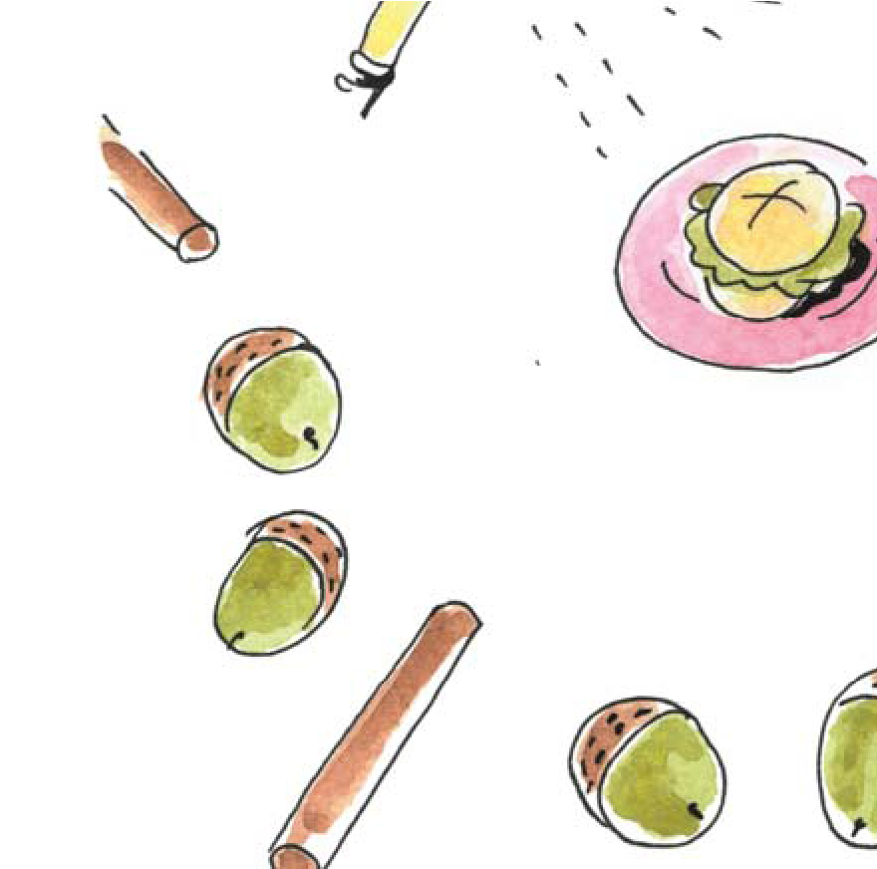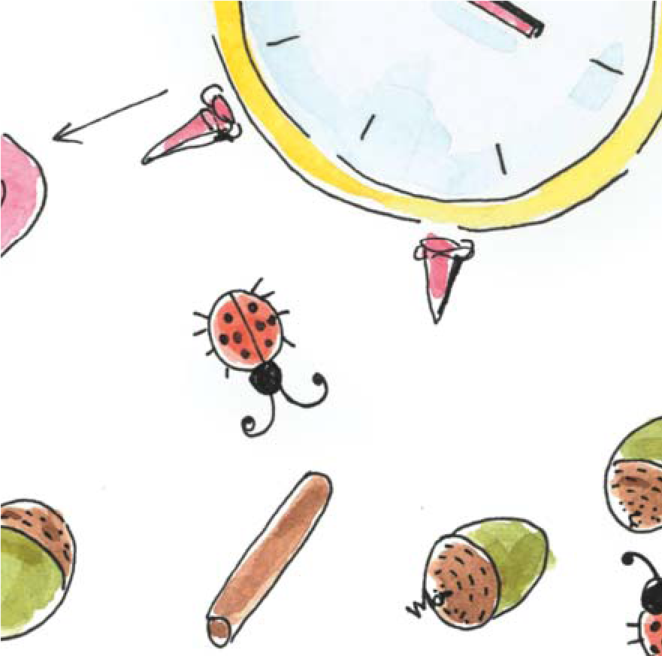
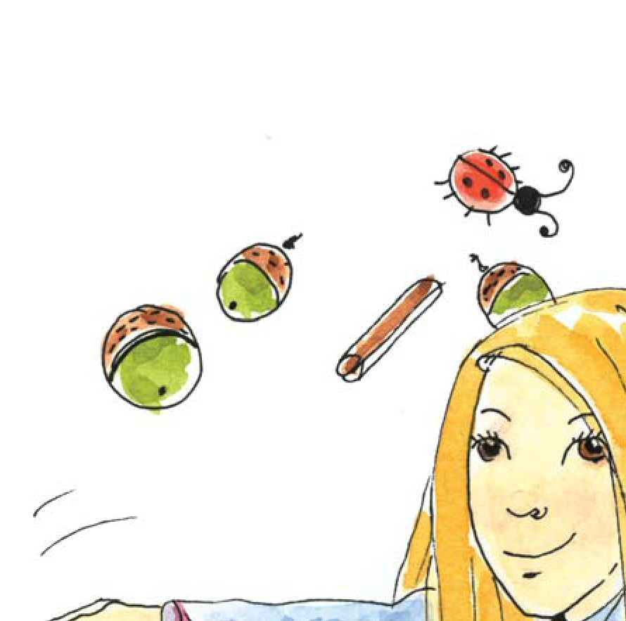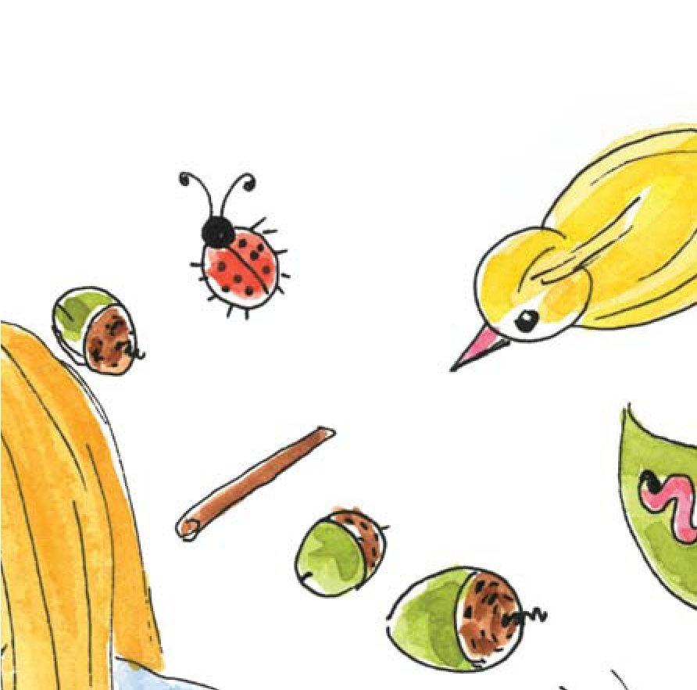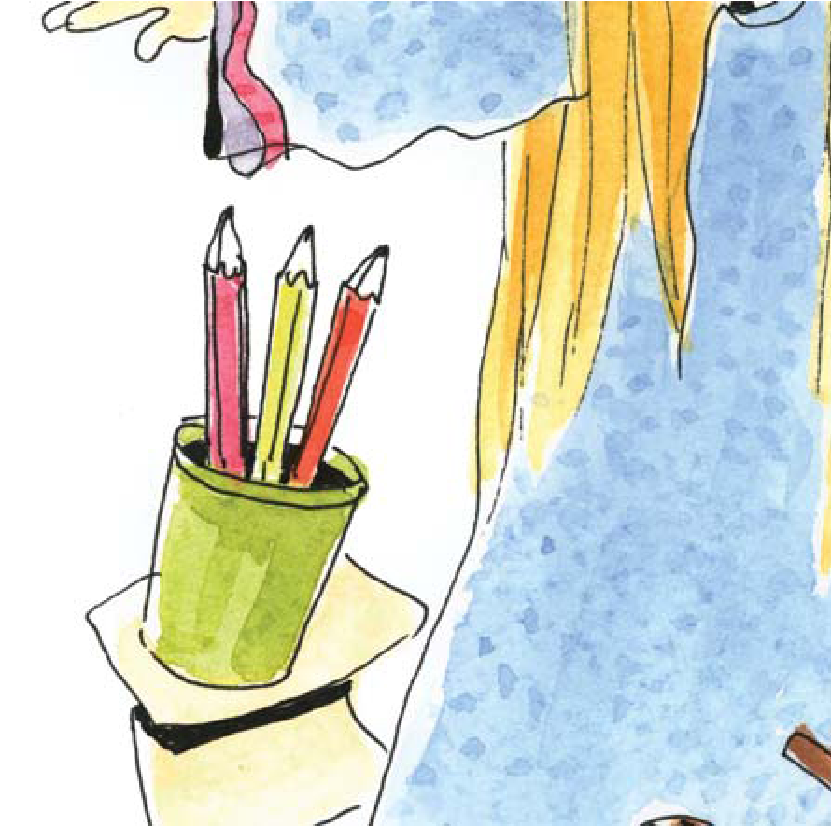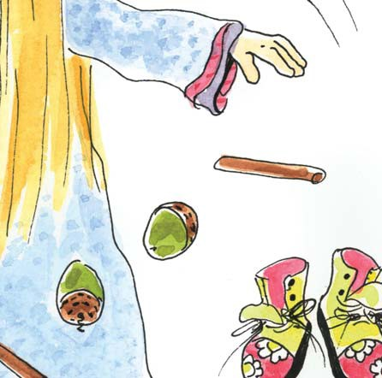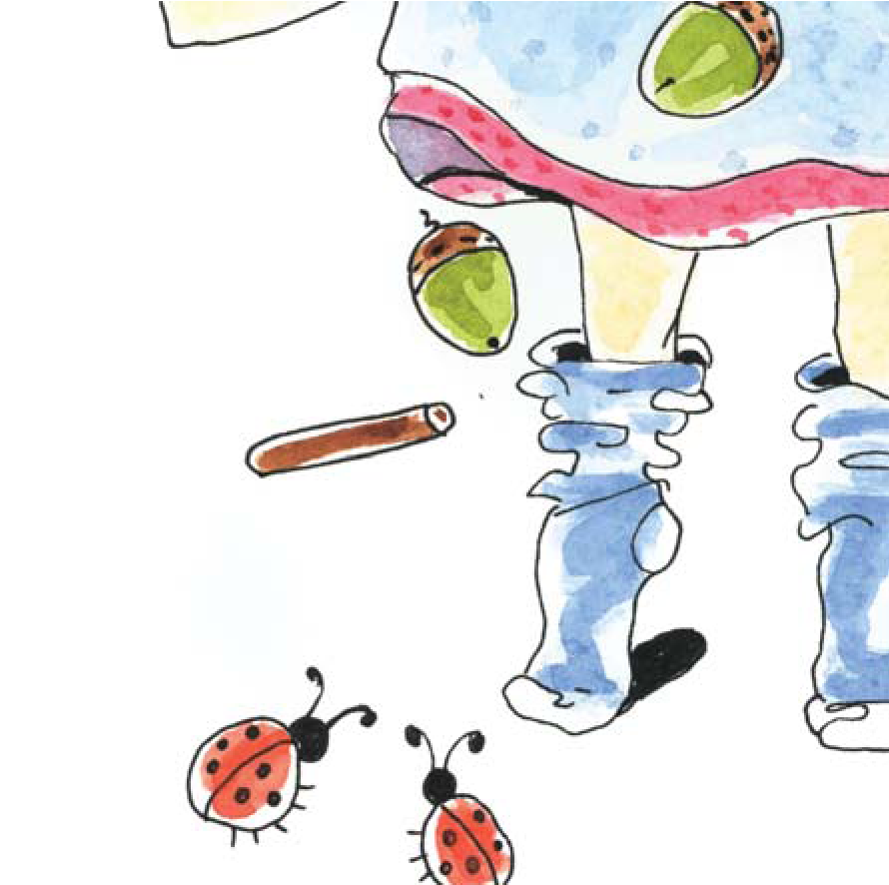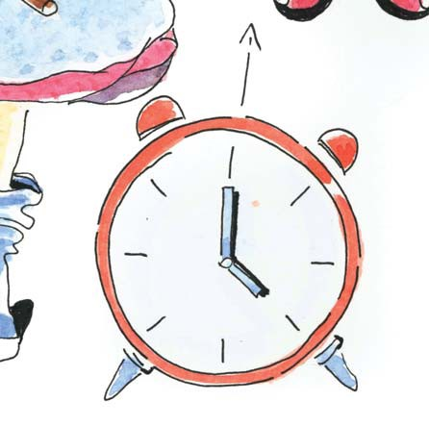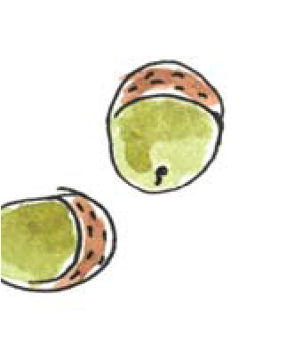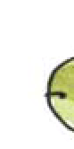
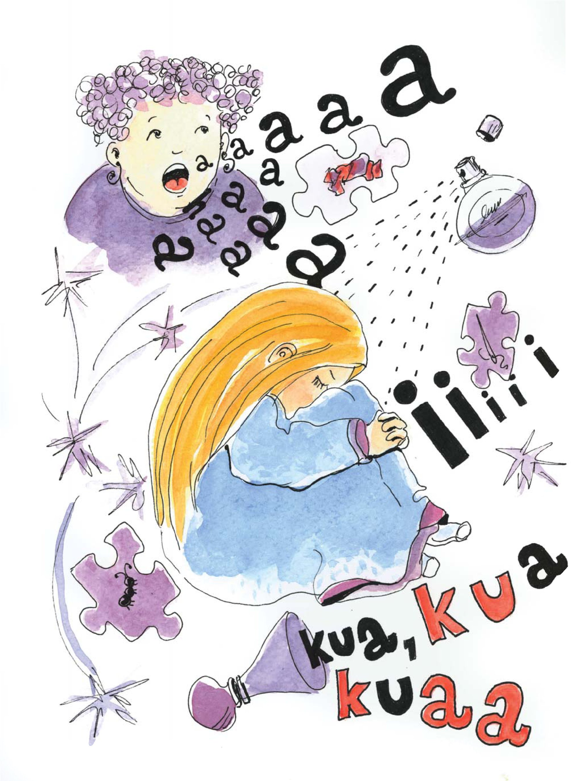

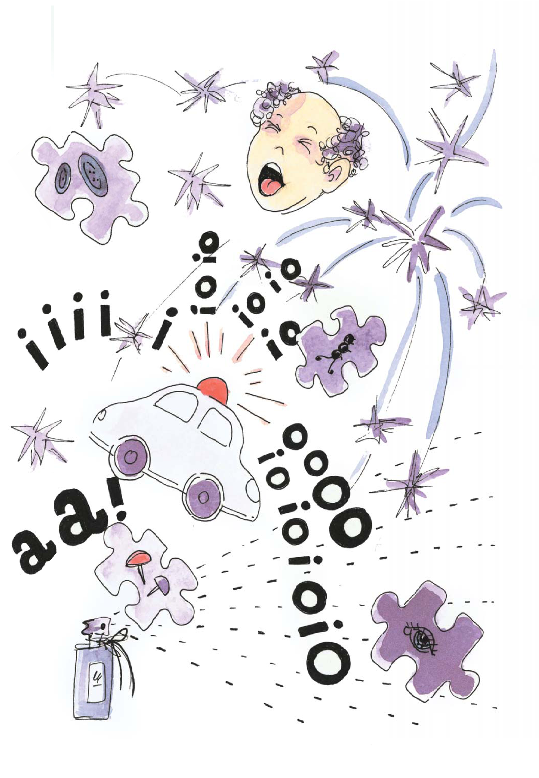

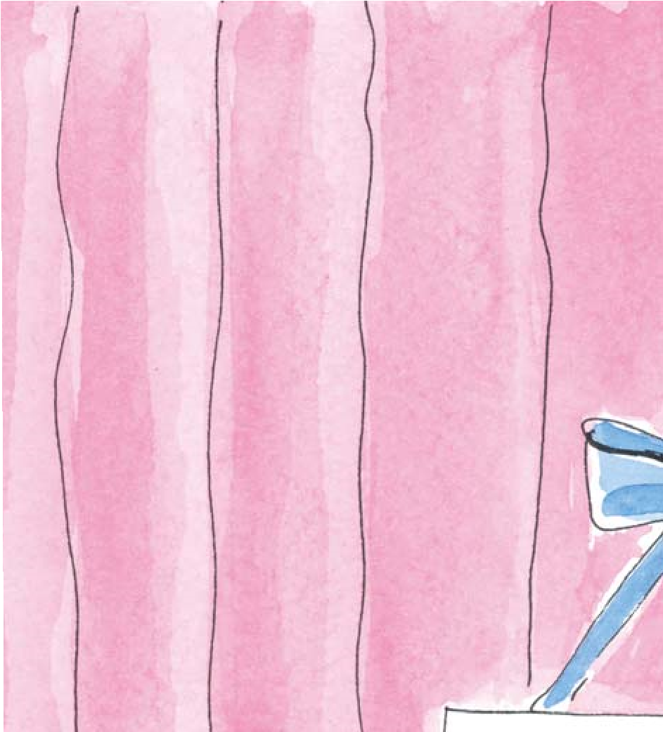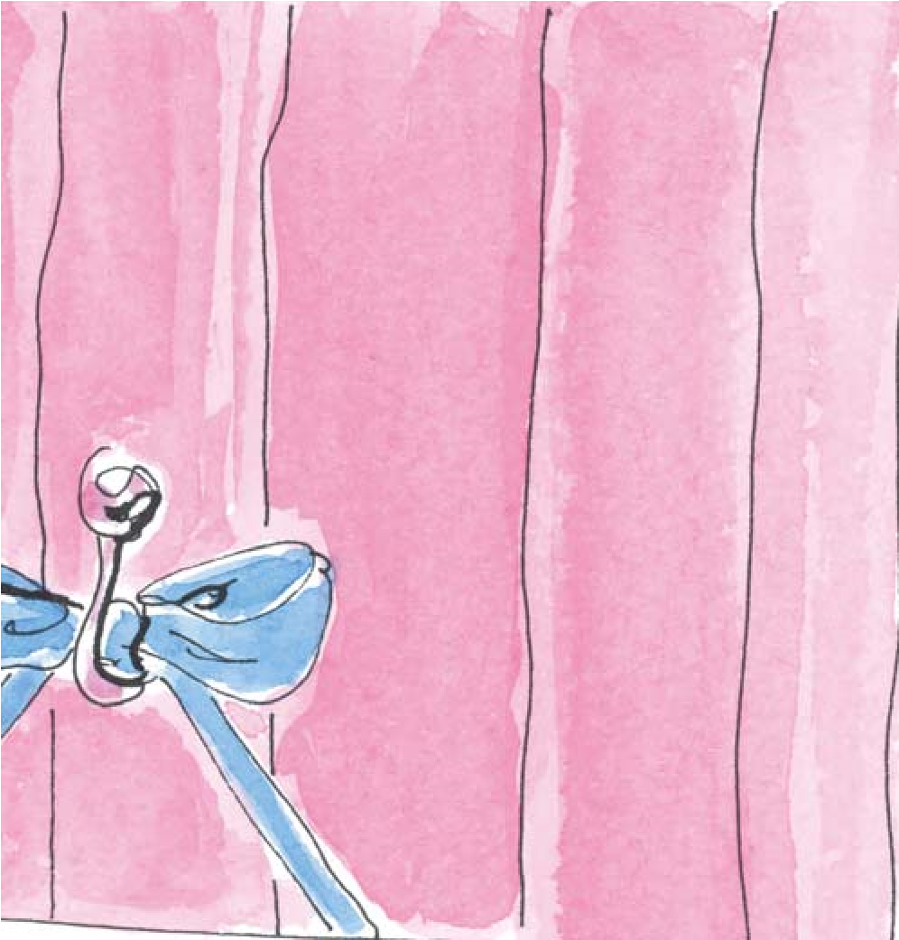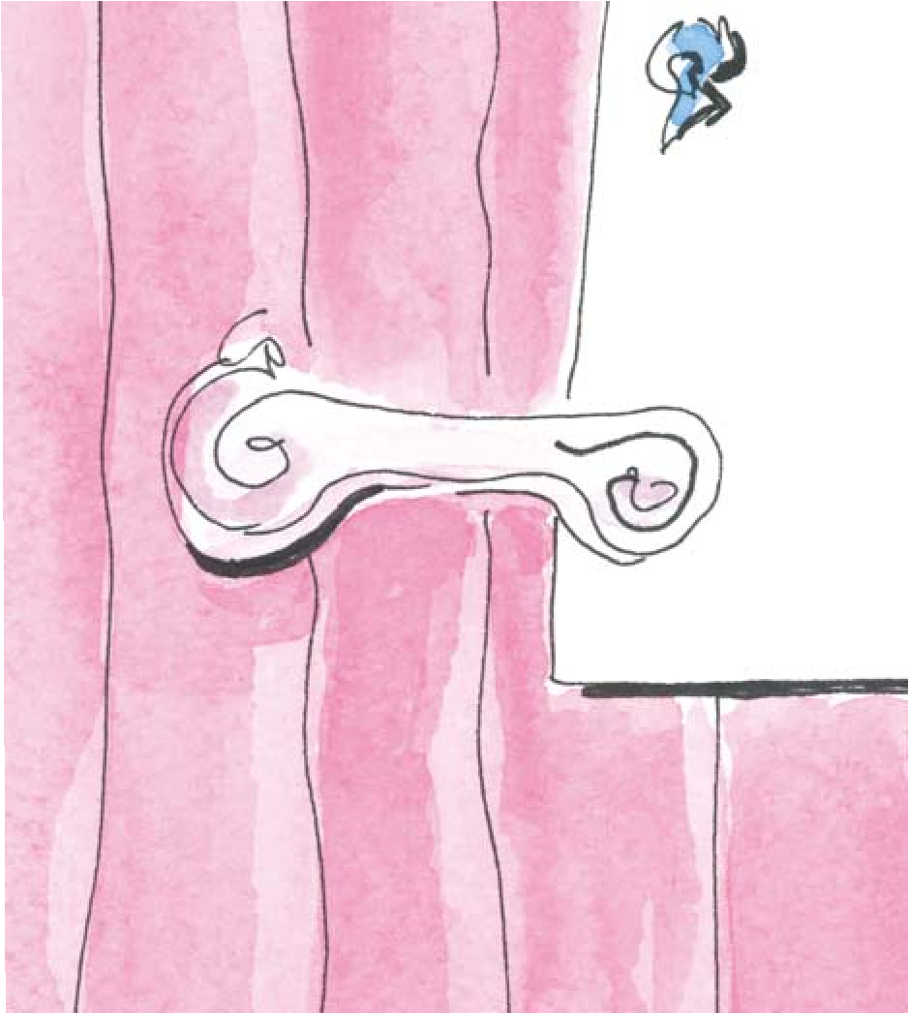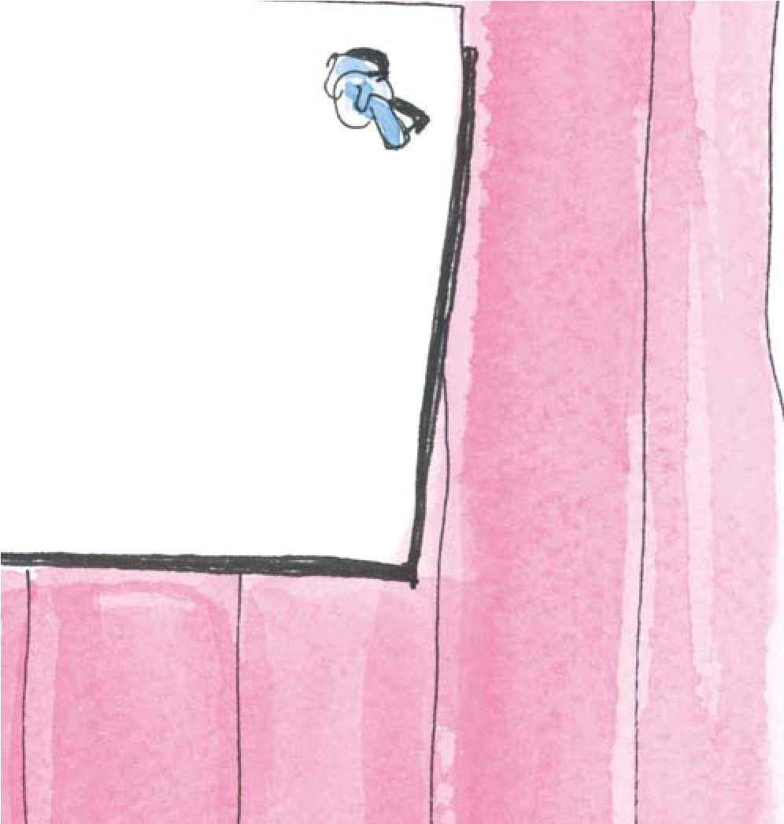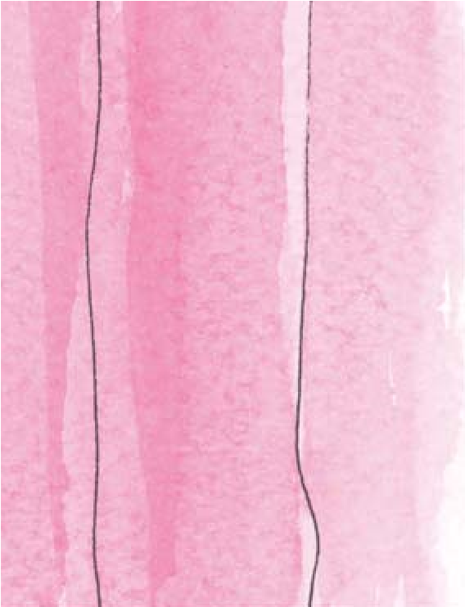

Rozmawiałyśmy sobie na ławce z mamą, a Kaja dalej bawiła się pod dębem. Nagle usłyszałam sygnał karetki pogotowia. Ja też nie lubię tego dźwięku, ale Kaja chyba nie mogła go znieść, bo skuliła się, złapała się rękami za głowę i zaczęła kręcić głową.
- Cisza, cisza, cisza, cisza! – krzyczała jakby chciała przekrzyczeć karetkę.
Mama zerwała się z ławki, przytuliła Kaję, ale nie mogła jej uspokoić. Karetki już dawno nie było słychać, a Kaja ciągle jeszcze kręciła głową i wrzeszczała:
- Cisza, cisza, cisza, cisza!
Poszłam sobie w inny kąt placu zabaw, gdzie Piotrek z chłopakami grał w zbijaka, żeby nie słyszeć tych krzyków, na które nic nie mogłam poradzić.
A teraz leżę już w łóżku i nie mogę zasnąć, bo jest mi smutno. Że Kaja nie jest czarodziejką. Że ja nie jestem czarodziejką. I że nie umiem Kai pomóc.
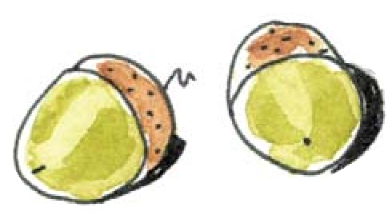
Pamiętacie, jak mówiłam, że leżę w łóżku i nie mogę zasnąć, bo mi smutno? To było tydzień temu. A teraz też leżę w łóżku i nie mogę zasnąć, ale tym razem z radości.
Dzisiaj znowu zobaczyłam Kaję. Jak zwykle obeszła dąb trzy razy naokoło, postukała i powąchała. Robiła to co zawsze, tylko że nie było w tym już żadnej magii.

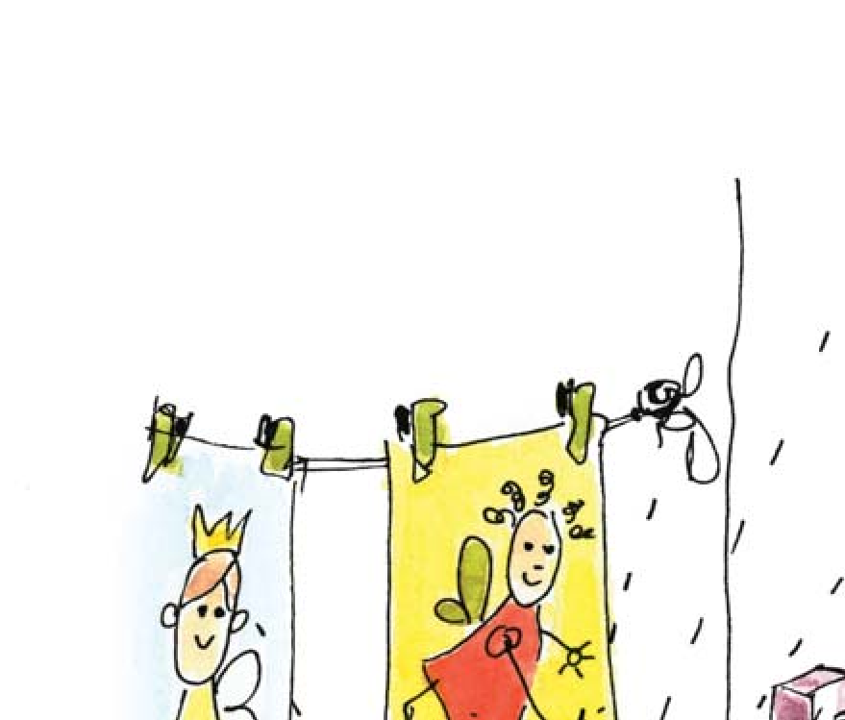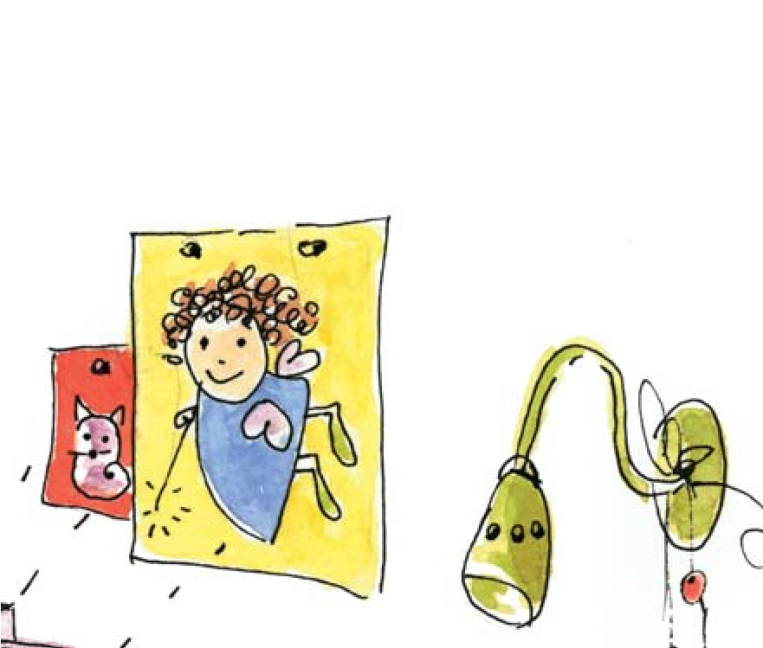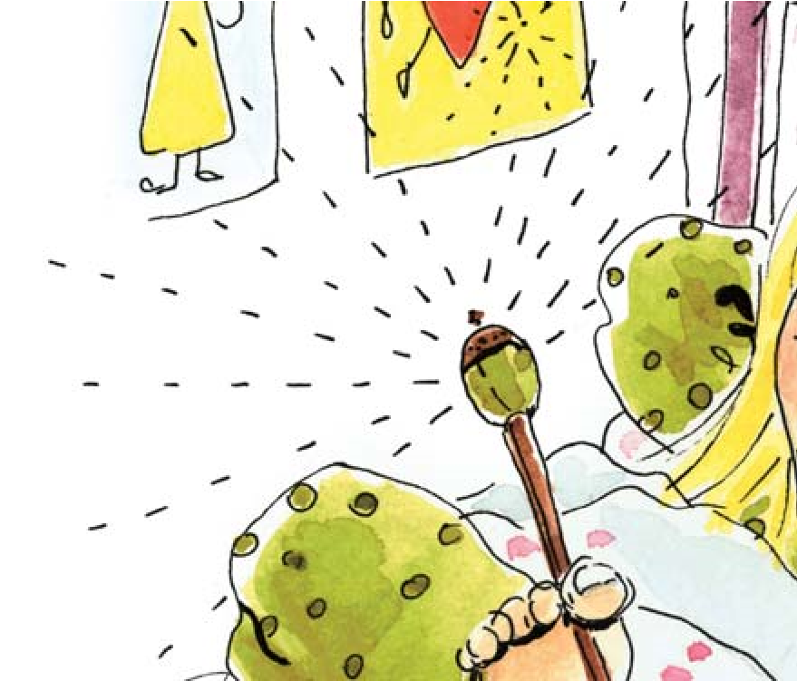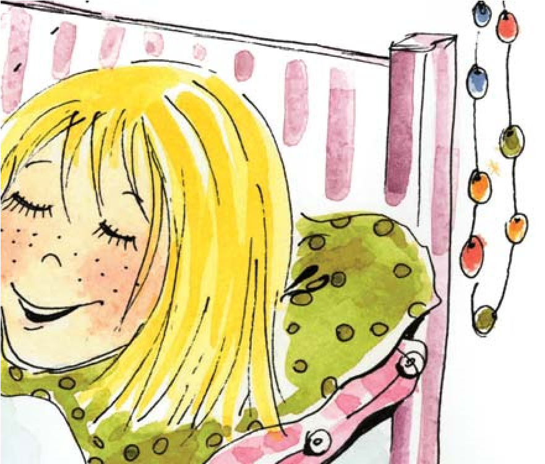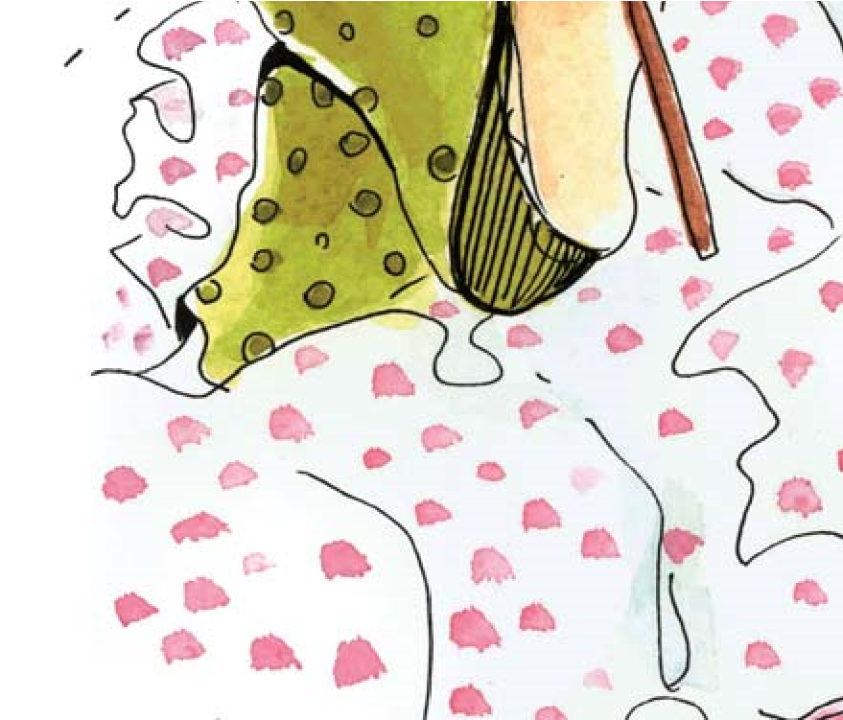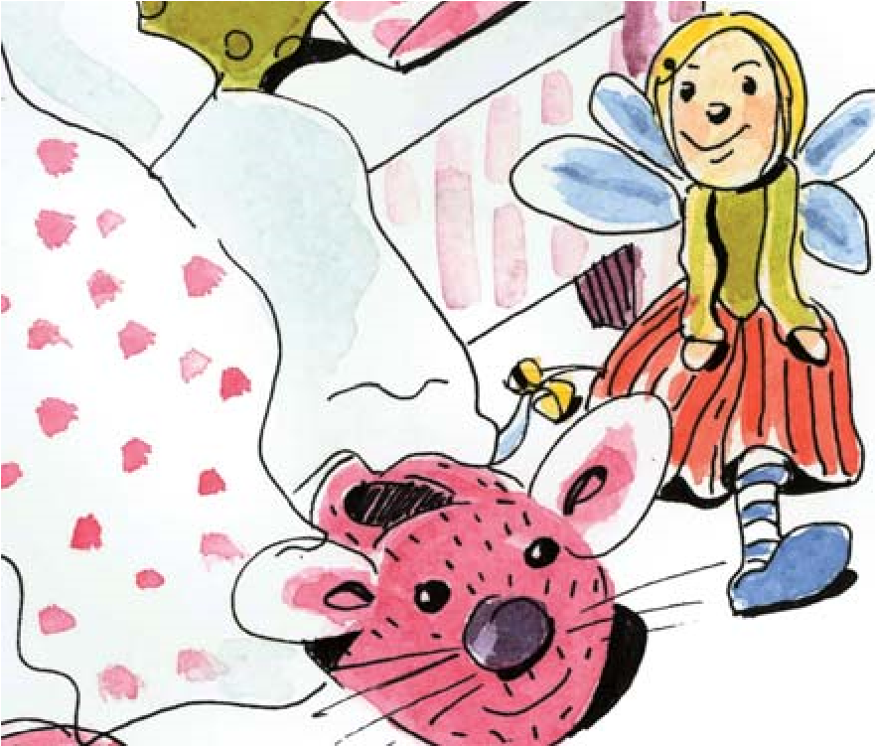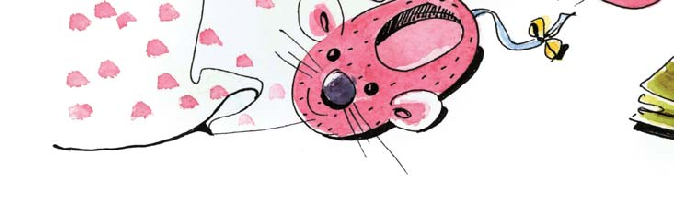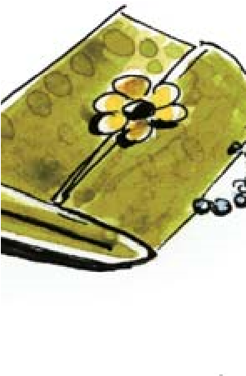

Nie wiedziałam czy do niej podejść. Trochę się bałam, co Kaja może zrobić, jeśli znowu przejedzie karetka albo wydarzy się coś niespodziewanego. Wreszcie podeszłam.
- Cześć – powiedziałam.
- Cześć – powtórzyła, nie patrząc na mnie.
Układała wzorek z patyków i żołędzi. Ja zaczęłam układać z drugiej strony taki sam. A gdy nasze wzorki się spotkały, Kaja na mnie popatrzyła. Naprawdę! Pierwszy raz na mnie popatrzyła i powiedziała:
- Długi.
- Długi wzorek? – spytałam, chociaż było jasne, że chodzi o wzorek, ale nic mądrzejszego nie przyszło mi do głowy.
- Długi wzorek fajny – odpowiedziała Kaja.
Wtedy wpadłam na pewien pomysł.
- Chodź, zobaczymy, jak zjeżdżają żołędzie – zaproponowałam.
I Kaja ze mną poszła. Spuszczałam żołędzie ze zjeżdżalni, a ona łapała, potem Kaja spuszczała, a ja łapałam.
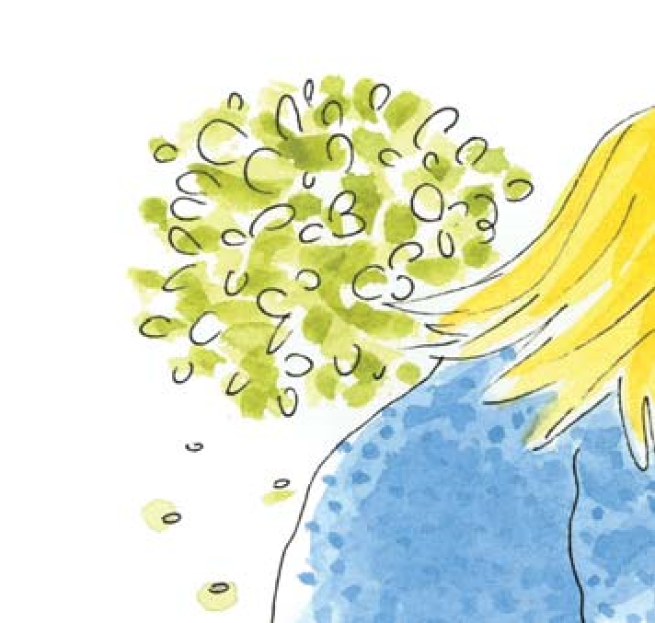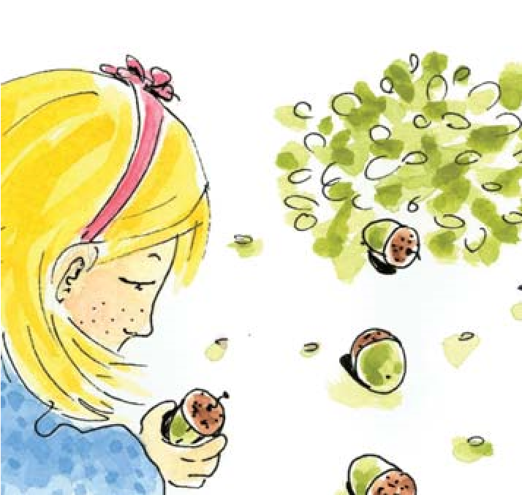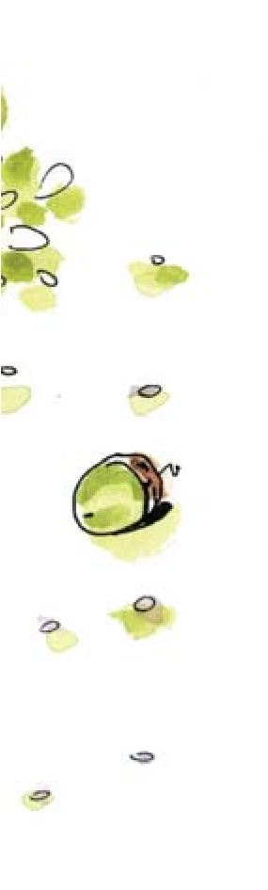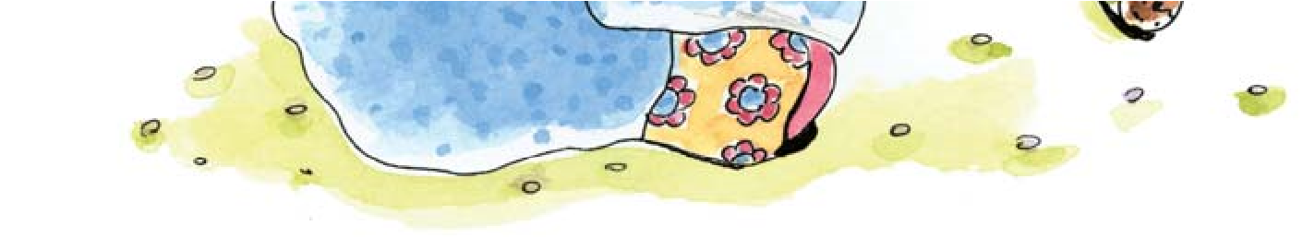

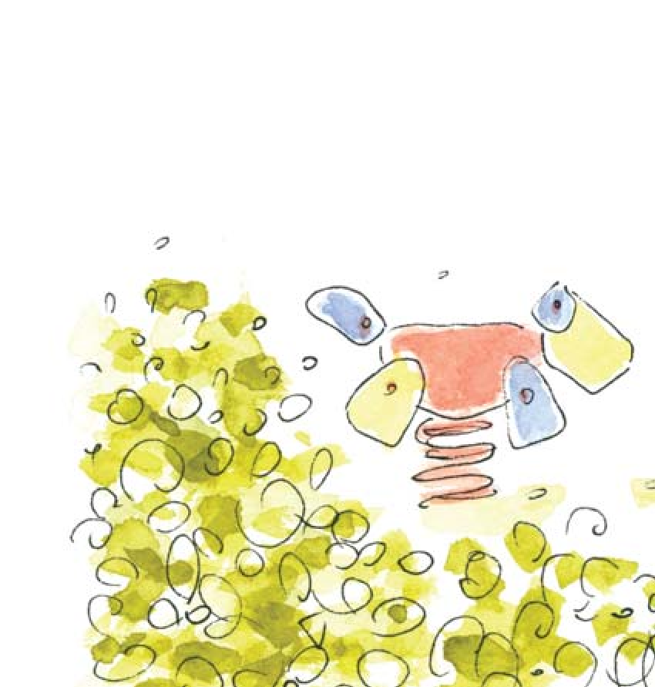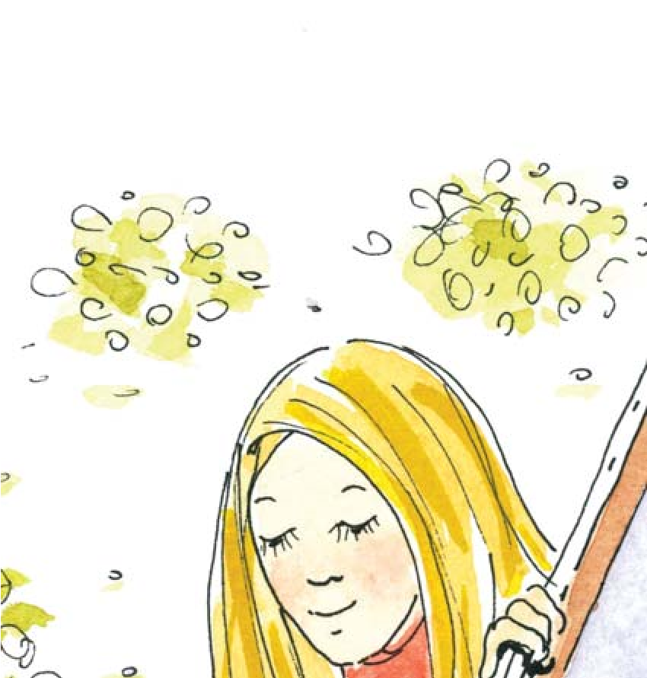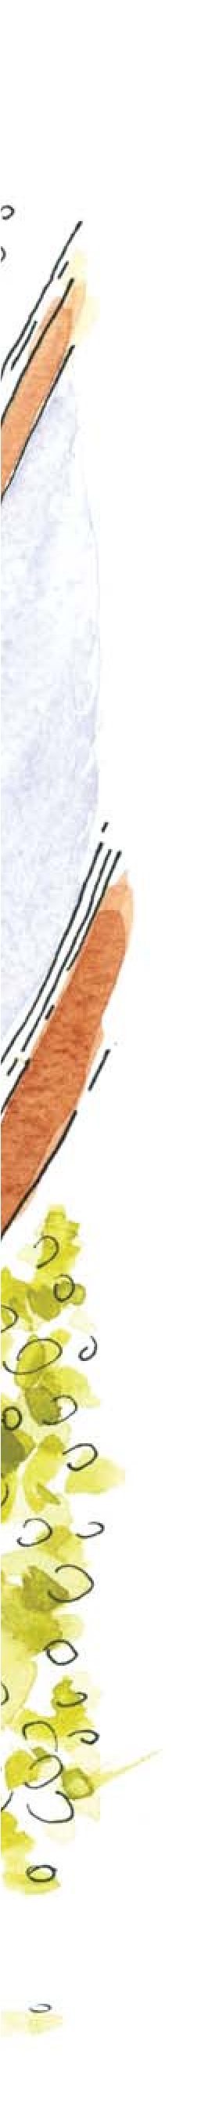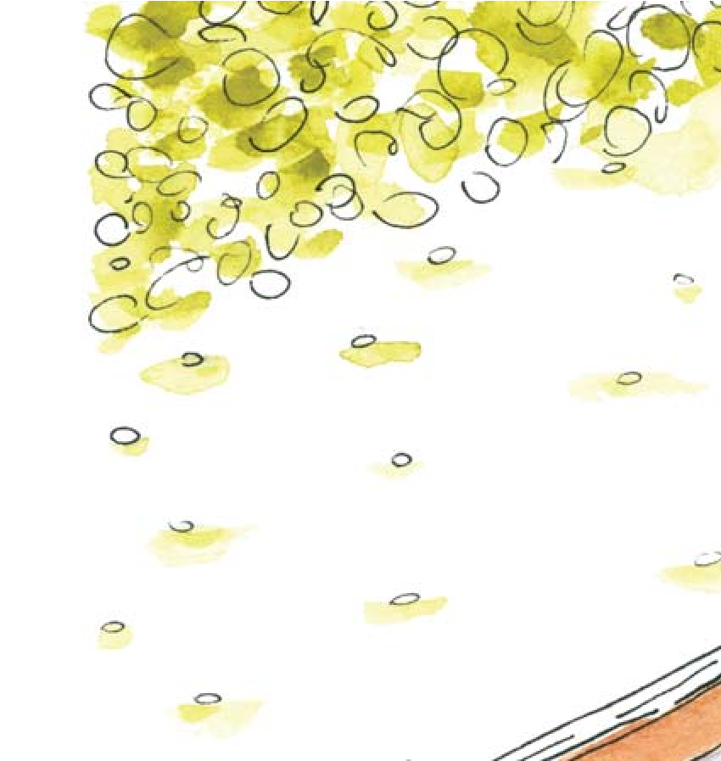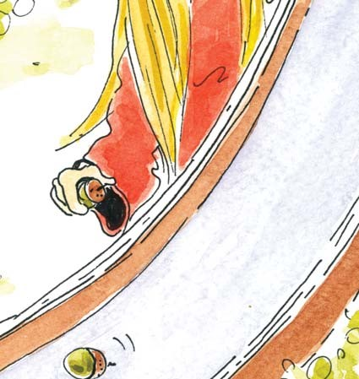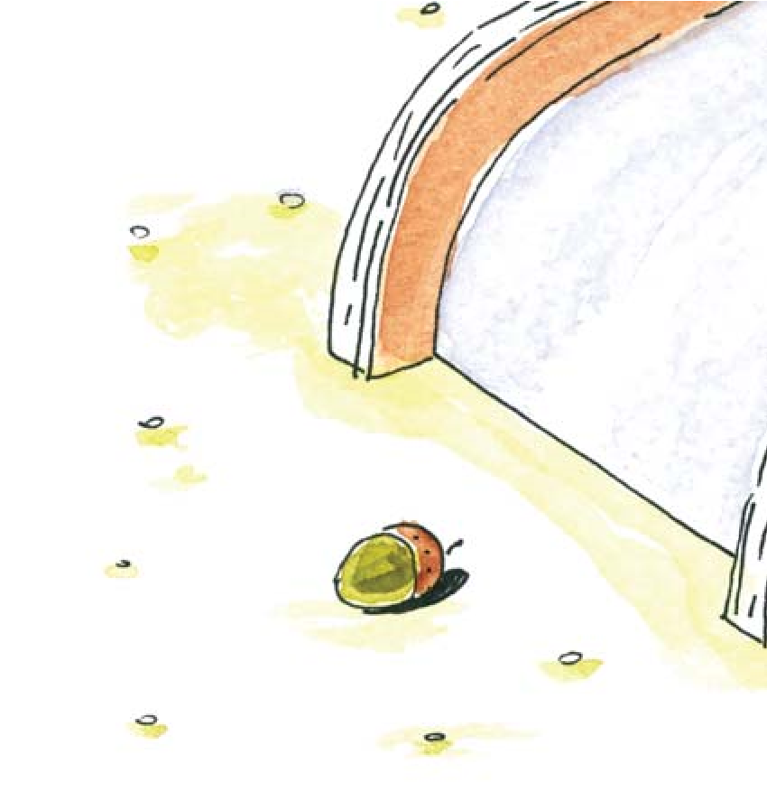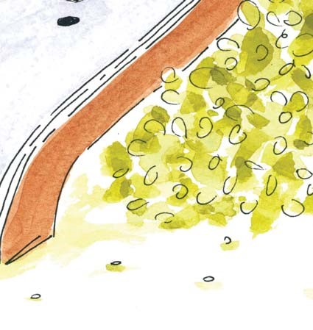

- A teraz my – powiedziałam, kiedy już wszystkie żołędzie zjechały.
Kaja pokręciła głową.
- Nie chcesz?
- Nie chcę, nie chcę, nie chcę.
- To idę sama.
Zjechałam dwa razy. Kaja czekała na dole.
- No chodź. – Złapałam ją za rękę. – Zobaczysz, będzie fajnie.
Opierała się, ale nie tak bardzo.
- Kaja, spróbuj, proszę!
I wyobraźcie sobie, że Kaja weszła ze mną po schodkach na zjeżdżalnię.
Zjechałam pierwsza i czekałam na nią na dole. Kaja usiadła na zjeżdżalni, ale nie puszczała poręczy.
- Kaja, odepchnij się! – zawołałam, a ona nic. Całe szczęście, że nie było innych dzieci w kolejce, bo na pewno by się denerwowały, że Kaja tak siedzi i siedzi. Myślałam, że już nigdy nie zjedzie. Ale wreszcie puściła poręcze i zjechała.
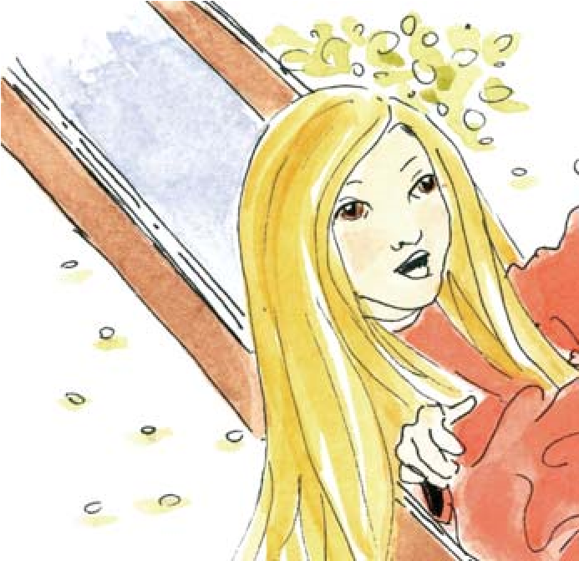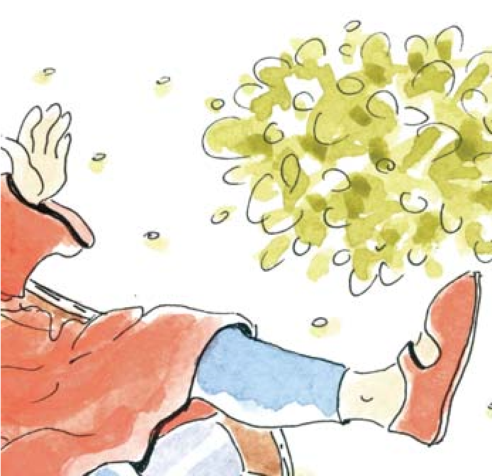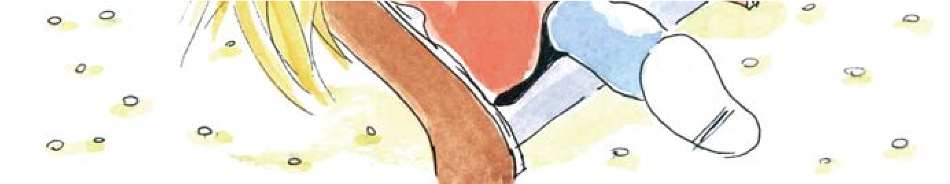
- Brawo! – zawołałam i zaczęłam klaskać.
Mama Kai też stała pod zjeżdżalnią i klaskała.
- Udało ci się, widzisz! Brawo, córeczko! Tak się cieszę! – zawołała, przytulając Kaję.
A potem spojrzała na mnie.
– Majka, wiesz, że Kaja pierwszy raz w życiu zjechała ze zjeżdżalni? Jesteś prawdziwą czarodziejką!
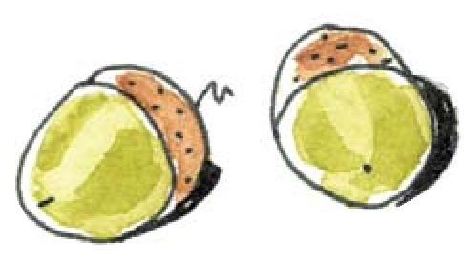
25

Kilka słów do rodziców i nauczycieli
Bardzo często spotykamy się z brakiem zrozumienia różnych niepełnosprawności i faktu, że ktoś ma prawo się od nas różnić. Dlatego tak ważne jest aby rodzice i nauczyciele korzystali z każdej okazji do wytłumaczenia czym jest choroba i niepełnosprawność.
„Czarodziejka” jest drugą w serii bajek psychoedukacyjnych, które mają za zadanie przybliżyć młodszym dzieciom różne niepełnosprawności. Każda kolejna książeczka opowiada o innym zaburzeniu, chorobie, przybliżając w ten sposób problemy dzieci i osób borykających się z nimi, na co dzień.
„Czarodziejka” jest książeczką ukazującą problemy dziecka autystycznego, jego zachowania oraz ich postrzeganie przez osoby z otoczenia. Należy pamiętać, że zadaniem naszej publikacji nie jest przedstawienie wszystkich aspektów autyzmu tylko oswojenie czytelników z zaburzeniem.
W „Czarodziejce” przewodnikiem po świecie autyzmu jest mama małej Kai, która w bardzo prosty sposób tłumaczy, czym jest autyzm, sugerując m.in. że jest to brak zrozumienia gry słów, potrzeba oswajania rzeczywistości – tutaj poprzez układanie przez Kaję wzorku, brak zrozumienia zachodzących zmian.
Dzięki powyższym wyjaśnieniom łatwiej jest dzieciom oswoić się z zachowaniami dziecka autystycznego, przez co lęk, strach czy też brak zrozumienia jest zastępowany zrozumieniem oraz próbą oswojenia się z zachowaniami osób autystycznych.
Książeczka jest punktem wyjściowym do przeprowadzenia rozmów z dziećmi w domu, przedszkolu czy też szkole. W trakcie zajęć warto zapytać dzieci o zachowania Kai, które je zaskoczyły i ponownie je wyjaśnić. Można zapytać dzieci czy one mają swoje ulubione misie lub zabawki, które lubią mieć przy sobie w momencie na przykład zasypiania. Można z kilku przygotowanych elementów układać z dziećmi wzorki, które następnie są zasłaniane i odtwarzane przez kolejne dziecko. Cechą charakterystyczną autyzmu jest izolacja i niepodejmowanie kontaktu wzrokowego. W ramach zabawy z dziećmi można na zasadzie przeciwieństw przeprowadzić dwie scenki – jedną, gdy para dzieci chce coś wspólnie zrobić i jedno z dzieci jest w kontakcie z kolegą, patrzy w oczy, parafrazuje, podejmuje kontakt, a nawet przejmuje inicjatywę. I drugą – zupełnie przeciwną – gdy jedno z dzieci coś proponuje, zaś drugie nie patrzy w oczy, jeśli odpowiada to półsłówkami, kręci się, wydaje się być niezainteresowane, nie przejmuje inicjatywy. Takie
27
zderzenie dwóch przeciwnych reakcji pozwoli dzieciom biorącym udział w scence, jak również obserwatorom porównać uczucia jakie towarzyszą im podczas próby. Sprawne podsumowanie scenek przez prowadzącego pozwoli zaś uwypuklić różnicę w zachowaniach dziecka zdrowego i zaburzonego. Uczestnictwo w scence da możliwość wzbudzenia poczucia empatii do osoby dotkniętej autyzmem.
Kolejną propozycją jest przeprowadzenie zabawy z kategorii podnoszących poczucie własnej wartości zatytułowanej „Bombardowanie zaletami”. Zabawa polega na wypisaniu na karteczce własnego imienia przez wszystkie dzieci uczestniczące w zabawie, a następnie wrzucenia ich do pudełeczka – maszyny losującej. Każde dziecko kolejno losuje imię, a wylosowana osoba „bombardowana” jest zaletami oraz wyobrażeniami co wylosowana osoba będzie robić za 20 lat, kim będzie i jak wykorzysta swoje mocne strony. O cechach wylosowanego dziecka mówią wszyscy uczestnicy zabawy.
Rodzicom dzieci dotkniętych autyzmem, czy też innym rodzajem niepełnosprawności, proponujemy zabawy z kategorii podnoszenia własnej wartości. Zwracamy uwagę na konieczność dowartościowywania dzieci na każdym kroku i chwalenia ich nawet za najmniejsze osiągnięcia – jest to niezwykle ważne, by w późniejszych latach dziecko wyrosło na „Zwycięzcę” – osobę, która pomimo swoich ograniczeń nie będzie uciekała od trudów życia codziennego i podejmowania wyzwań. Propozycją zabawy w domu, jest przygotowanie tablicy z uśmiechami, naklejanymi za dobre osiągnięcia lub uczynki, albo stworzenie „Słoika dobrych uczynków” do którego będą wrzucane karteczki z pozytywnymi zachowaniami i dobrymi uczynkami dziecka lub całego rodzeństwa. Na koniec każdego miesiąca w gronie rodzinnym można wyciągnąć wszystkie karteczki i omówić pozytywne zachowania.
Mamy nadzieję, że niniejsza publikacja będzie dla Państwa pretekstem do spędzania czasu z dziećmi i poszerzania ich wiedzy oraz łamania panujących stereotypów dotyczących chorób i niepełnosprawności.
Niniejsza bajka dostępna jest w wersji elektronicznej na stronie www.swiatelkodladzieci.pl.
28

Majka pod dębem, który uważa za magiczny, widuje pewną dziewczynkę. Kaja zawsze zachowuje się tak samo; obchodzi dąb trzy razy naokoło, powtarzając jakieś dziwne słowa, stuka w pień, wącha go, a potem układa pod drzewem wzorki z patyków i żołędzi. Czy Kaja jest czarodziejką?
„Czarodziejka” to bajka psychoedukacyjna, która wprowadza dzieci w świat rówieśnika z autyzmem, pomaga poznać i zaakceptować inność. Może być wsparciem dla rodziców i nauczycieli w rozmowach na temat niepełnosprawności z dziećmi w wieku przedszkolnym i młodszym szkolnym.

